**BAB I**

**PENDAHULUAN**

**1.1 Latar Belakang**

Seiring berjalannya waktu, bertambahnya jumlah penduduk di daerah Bandung serta pendatang dari luar Bandung mengakibatkan banyak orang mengalami kendala dalam mencari indekos di Bandung. Kendala yang banyak dialami antara lain jumlah peminat yang banyak tidak sebanding dengan pertumbuhan tempat indekos itu sendiri. Terutama bagi penduduk yang bukan berdomisili dari daerah bandung, yaitu mahasiswa atau pegawai kantor yang merantau untuk kuliah ataupun kerja. Mereka belum mengenal wilayah kota Bandung dengan baik sehingga informasi mengenai indekos sangat dibutuhkan bagi mereka.

Setiap indekos pastinya memiliki fasilitas yang berbeda-beda, dimulai dari fasilitas kamar, fasilitas kamar mandi, fasilitas umum, fasilitas parkir, hingga akses lingkungan seperti kampus, warung atau apotek.. Fasilitas ini pun mempengaruhi harga suatu indekos. Hal ini bisa menjadi salah satu kendala bagi pencari indekos jika tidak mengetahui informasi tersebut. Oleh karena itu, pencari kos membutuhkan informasi mengenai fasilitas yang dimiliki indekos, agar bisa menyesuaikan harga yang sesuai dengan keinginan.

Dari permasalahan tersebut, kami mendapatkan ide untuk membuat sebuah aplikasi yang bisa mengatasi masalah bagi orang-orang di sekitar Bandung yang membutuhkan informasi mengenai tempat serta fasilitas indekos. Aplikasi yang kami buat bernama kosqu. Kosqu adalah sebuah aplikasi yang didalamnya terdapat beberapa fitur untuk memudahkan pengguna dalam mencari indekos yang sesuai dengan kriteria penggunannya.

Salah satu fitur yang ada dalam aplikasi kosqu adalah filter, dengan fitur filter pengguna bisa *mem-filter* harga indekos, wilayah indekos, jenis indekos dan sebagainya sesuai dengan keinginan pengguna. Aplikasi kosqu ini diharapkan bisa membantu masyarakat Bandung, khususnya orang-orang yang merantau ke daerah Bandung dan memerlukan informasi mengenai indekos.

**1.2 Rumusan Masalah**

Berdasarkan Uraian dari latar belakang masalah yang di kemukakan maka dapat di identifikasikan beberapa masalah sebagai berikut :

1. Sulitnya pencari indekos mencari indekos yang sesuai dengan kriteria yang mereka inginkan.
2. Pencari indekos sulit mengetahui alamat indekos yang tersedia di daerah Bandung.
3. Pencari indekos tidak mengetahui harga indekos yang tersedia di Bandung.
4. Pencari indekos tidak mengetahui fasilitas yang dimiliki indekos yang tersedia di Bandung.

**1.3 Batasan Masalah**

Adapun batasan masalah dari pengembangan aplikasi kosqu ini sebagai berikut :

1. Pencari indekos harus memiliki akun terlebih dahulu sebelum bisa mencari data indekos di aplikasi kosqu.
2. Statistik data indekos yang ditampilkan hanya yang berada di wilayah Bandung.
3. Statistik data indekos yang ditampilkan meliputi harga, jenis indekos, banyaknya indekos dalam sebuah kecamatan, banyaknya fasilitas dalam sebuah kecamatan dan rata-rata harga tiap kecamatan.
4. Data indekos yang tersedia hanya yang berada di wilayah Bandung.
5. Aplikasi ini dikembangkan menggunakan Bahasa java.
6. Aplikasi ini tidak memiliki fitur pembayaran indekos.

**1.4 Tujuan dan Manfaat**

Adapun tujuan dibuatnya aplikasi ini sebagai berikut :

1. Membantu pencari indekos menemukan indekos berdasarkan letak wilayah kecamatan yang ada di Bandung
2. Membantu pencari indekos dalam mengetahui letak fasilitas umum terdekat dari indekos seperti letak kampus, minimarket, bank, rumah sakit dan lain sebagainya
3. Membantu pencari indekos menemukan indekos yang dekat dengan kampus
4. Membantu pencari indekos dalam mengetahui fasilitas kamar yang dimiliki indekos
5. Membantu pencari indekos dalam mencari indekos sesuai kriteria yang diinginkan dengan mem-filter harga dan fasilitas

Adapun manfaat dibuatnya aplikasi ini sebagai berikut :

1. Dengan adanya fitur filter di aplikasi, pencari indekos dapat dengan mudah mencari indekos sesuai dengan kriteria yang diinginkan

**1.5 Sistematika Pembahasan**

Laporan ini disusun dalam enam bab pembahasan, adapun rancangan sistematika pembahasan laporan ini sebagai berikut :

Bab Pertama Pendahuluan yang merupakan gambaran umum isi laporan yang terdiri : latar belakang masalah, rumusan masalah, batasan masalah, dan tujuan dan manfaat.

Bab Kedua Deskripsi aplikasi yang berisi hal-hal mengenai isi aplikasi, yaitu pengertian indekos, alur proses penggunaan aplikasi, pengumpulan data, *tools* yang digunakan saat membuat aplikasi, rancangan tampilan, serta tampilan produk aplikasi.

Bab Ketiga Teknis kegiatan yang berisi pembagian tugas, timeline kelompok, serta rancangan pengembangan.

Bab Keempat Penutup yang berisi saran pengembangan untuk aplikasi.

**BAB II**

**DESKRIPSI APLIKASI**

* 1. **Pengertian Indekos**

Indekos merupakan sebuah jasa yang menawakan sebuah kamar atau tempat untuk ditinggali dengan sejumlah pembayaran tertentu untuk setiap periode tertentu. Biasanya orang yang memakai jasa ini adalah orang yang merantau ke suatu daerah karena alasan pekerjaan atau pelajar yang kampusnya jauh dari tempat tinggalnya.

Seiring berjalannya waktu dan berubahnya zaman, sekarang khalayak umum di Indonesia menyebut istilah indekos dengan menyingkatnya menjadi “kost” saja. Dimana-mana terutama di berbagai daerah di Indonesia, sentra Pendidikan tumbuh berjamuran, terutama akademi dan universitas swasta. Hal ini diikuti dengan bertambahnya jumlah rumah-rumah atau bangunan khusus yang menawarkan jasa “kost” bagi para pelajar/mahasiswa yang membutuhkannya. Jasa ini melibakan sejumlah pembayaran tertentu untuk setiap periode, yang biasanya diihitung per bulan atau per tahun. Hal ini berbeda dengan kontrak rumah, karena umumnya “kost” hanya menawarkan sebuah kamar untuk ditinggali. Setelah melakukan transasksi pembayaran barulah seseorang dapat menumpang hidup di tempat yang dia inginkan.

* 1. **Deskripsi Aplikasi Kosqu**

Aplikasi Kosqu adalah aplikasi yang dibuat menggunakan bahasa java yang didalamnya berisi informasi mengenai data indekos yang ada di wilayah Bandung, aplikasi ini memiliki salah satu fitur yang dapat memudahkan penggunanya *mem-filter* data indekos dari parameter harga, wilayah, dan jenis indekos (pria,wanita dan campuran) sesuai kriteria yang dinginkan. Adapun beberapa fitur lain yang terdapat pada aplikasi diantaranya :

1. Fitur *Sign Up*

Aplikasi kosqu bisa dipakai jika pengguna telah melakukan sign up.

1. Fitur statistik data indekos

Data indekos akan ditampilkan dalam bentuk diagram batang ataupun diagram lingkaran. Data statistik yang ditampilkan meliputi banyaknya indekos tiap *range*  harga, banyaknya indekos di suatu kecamatan, banyaknya indekos dari tiap jenis indekos, rata-rata harga dari setiap kecamatan.

1. Fitur filter data indekos

Data indekos yang akan ditampilkan bisa di *filter* agar pengguna bisa lebih mudah mencari data indekos yang sesuai dengan keinginan pengguna.

1. Fitur *Based On*

Data indekos tampil berdasarka suatu parameter tertentu, contoh *based on* *near* kampus, maka data yang ditampilkan yang berada di dekat kampus.

* 1. **Alur Proses Penggunaan Aplikasi**

Alur proses penggunaan aplikasi kosqu adalah sebagai berikut :

1. Saat aplikasi dijalankan akan muncul fitur sign up atau sign in dan statistik.
2. Jika pengguna belum masuk akun, maka pengguna hanya bisa melihat tampilan data statistik dari indekos saja.
3. Jika telah memiliki akun maka pilih sign in, jika belum memiliki akun maka daftar terlebih dahulu dangan fitur sign up.
4. Saat membuat akun, pengguna bisa memilih akan mendaftarkan akun sebagai pemilik kos atau sebagai pencari kos.
5. Setelah masuk akun, pengguna dapat menggunakan fitur filter yang dimiliki indekos serta dapat melihat tampilan data indekos yang sudah tersedia.
   1. **Pengumpulan Data**

Pembuatan aplikasi kosqu membutuhkan data-data mengenai indekos yang ada di wilayah Bandung. Dalam mengumpulkan data kami memiliki berbagai metode sebagai berikut :

1. Memanfaatkan data form google untuk pengisian data indekos.
2. Link data form google disebarkan untuk diisi agar bisa mendapatkan informasi mengenai indekos yang berada di wilayah Bandung.
3. Mencari data indekos dari web yang sudah ada di internet.
   1. ***Tools* yang Digunakan pada Aplikasi**

Dalam pembuatan aplikasi kosqu, kami menggunakan tools yang mendukung pengerjaan aplikasi ini. Tools yang kami gunakan adalah sebagai berikut :

1. Netbeans

Netbeans adalah sebuah aplikasi Integrated Development Environment (IDE) yang berbasiskan Java dari Sun Microsystems yang berjalan di atas swing. Swing merupakan sebuah teknologi Java untuk pengembangan aplikasi dekstop yang dapat berjalan pada berbagai macam platform seperti windows, linux, Mac OS X dan Solaris. Sebuah IDE merupakan lingkup pemrograman yang di integrasikan ke dalam suatu aplikasi perangkat lunak yang menyediakan Graphic User Interface (GUI), suatu kode editor atau text, suatu compiler dan suatu debugger.

Netbeans juga dapat digunakan progammer untuk menulis, meng-compile, mencari kesalahan dan menyebarkan program netbeans yang ditulis dalam bahasa pemrograman java namun selain itu dapat juga mendukung bahasa pemrograman lainnya dan program ini pun bebas untuk digunakan dan untuk membuat professional dekstop, enterprise, web, and mobile applications dengan Java language, C/C++, dan bahkan dynamic languages seperti PHP, JavaScript, Groovy, dan Ruby

1. Github

GitHub adalah [layanan penginangan web](https://id.wikipedia.org/wiki/Layanan_penginangan_web) bersama untuk proyek pengembangan [perangkat lunak](https://id.wikipedia.org/wiki/Perangkat_lunak) yang menggunakan sistem [pengontrol versi](https://id.wikipedia.org/wiki/Pengontrol_versi) [Git](https://id.wikipedia.org/wiki/Git) dan [layanan hosting internet](https://id.wikipedia.org/wiki/Layanan_hosting_internet). Hal ini banyak digunakan untuk kode komputer. Ini memberikan kontrol akses dan beberapa fitur kolaborasi seperti pelacakan bug, permintaan fitur, manajemen tugas, dan [wiki](https://id.wikipedia.org/wiki/Wiki) untuk setiap proyek.

GitHub menawarkan paket repositori pribadi dan gratis pada akun yang sama dan digunakan untuk proyek perangkat lunak [sumber terbuka](https://id.wikipedia.org/wiki/Sumber_terbuka).

Kami menggunakan github dengan link repositori <https://github.com/fadlytr/Proyek1_Kosqu>

1. Balsamiq

Balsamiq Mockups adalah salah satu software yang digunakan dalam pembuatan desain atau prototyping dalam pembuatan tampilan user interface sebuah aplikasi. Dengan menggunakan Balsamiq Mockup kita dimudahkan dalam pembuatan user interface karena Balsamiq Mockup sudah menyediakan tools yang dapat memudahkan dalam membuat desain prototyping aplikasi yang akan kita buat.

Software ini berfokus pada konten yang ingin digambar dan fungsionalitas yang dibutuhkan oleh pengguna.

1. Microsoft Excle

Microsoft Excel atau Microsoft Office Excel adalah sebuah [program](https://id.wikipedia.org/wiki/Program_komputer) aplikasi [lembar kerja](https://id.wikipedia.org/wiki/Lembar_kerja) *spreadsheet* yang dibuat dan didistribusikan oleh [Microsoft Corporation](https://id.wikipedia.org/wiki/Microsoft_Corporation) yang dapat dijalankan pada [Microsoft Windows](https://id.wikipedia.org/wiki/Microsoft_Windows) dan [Mac OS](https://id.wikipedia.org/wiki/Mac_OS). Aplikasi ini memiliki fitur kalkulasi dan pembuatan grafik yang, dengan menggunakan strategi *marketing* Microsoft yang agresif, menjadikan Microsoft Excel sebagai salah satu program komputer yang populer digunakan di dalam [komputer mikro](https://id.wikipedia.org/wiki/Komputer_mikro) hingga saat ini.

1. Google Form

Google Form adalah salah satu produk google yang bisa dimanfaatkan untuk mengirim survei, memberikan siswa atau orang lain kuis, atau mengumpulkan informasi yang mudah dengan cara yang efisien. Kami memanfaatkan tools ini untuk mendapatkan informasi mengenai indekos dengan cara menyebarkan link google form tersebut.

* 1. **Rancangan / Desain Aplikasi**

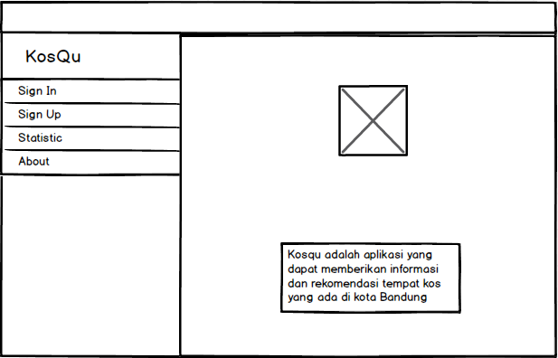**Gambar 1.** Rancangan tampilan awal aplikasi

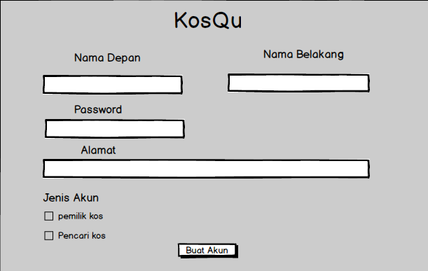

**Gambar 2.** Rancangan tampilan *Sign Up*

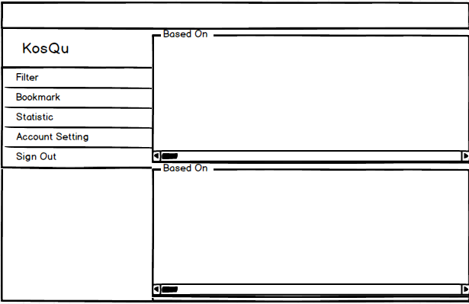

**Gambar 3.** Rancangan tampilan setelah *user sign in*

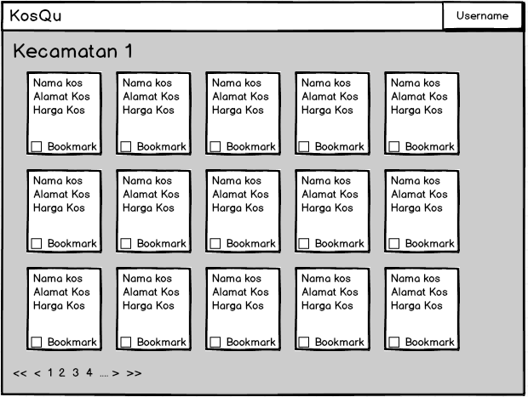

**Gambar 4.** Rancangan Tampilan data indekos yang sudah difilter

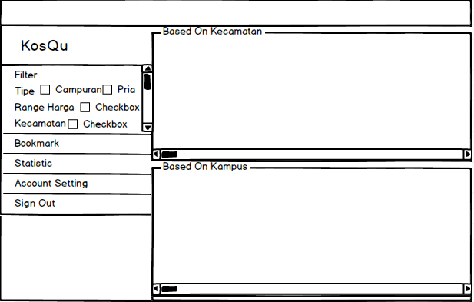

**Gambar 5.** Rancangan tampilan saat akan mem-*filter* data

* 1. **Tampilan Produk**



**Gambar 6.**  Tampilan produk saat awal membuka aplikasi

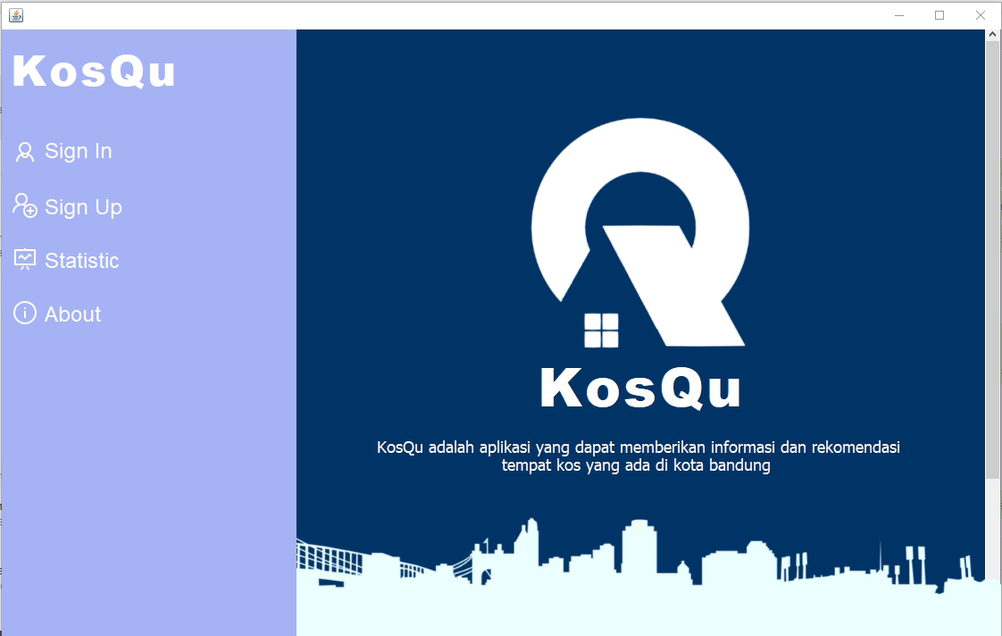

**Gambar 7.** Tampilan aplikasi saat pengguna belum *sign in*

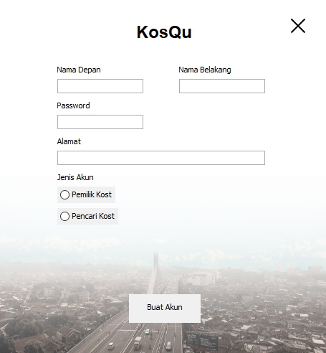

**Gambar 8.** Tampilan produk saat melakukan  *sign up*

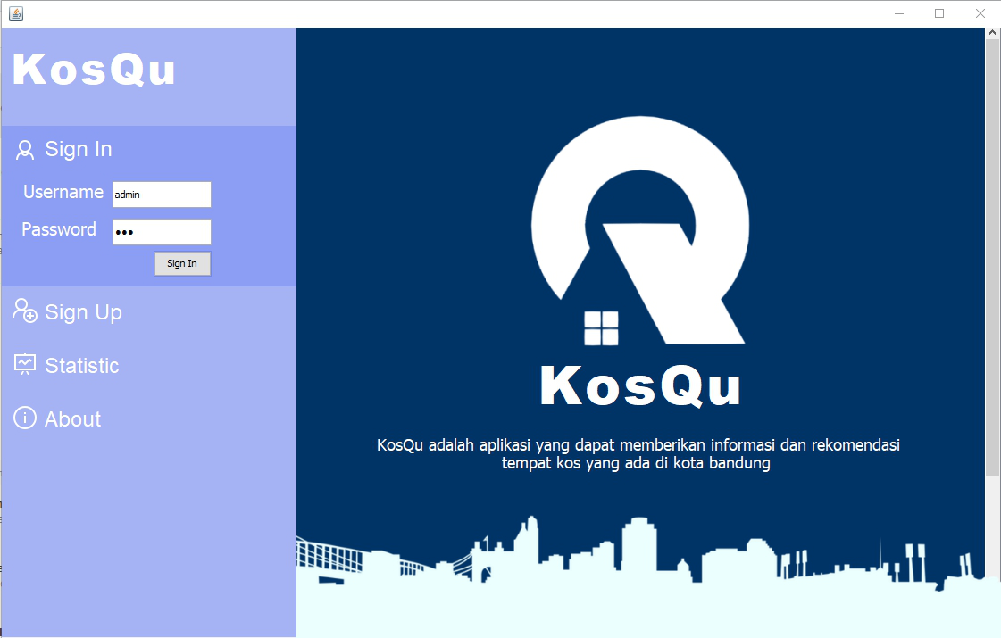

**Gambar 9.** Tampilan produk saat menekan menu *sign in*

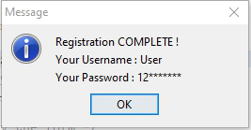

**Gambar 10.** Tampilan produk saat telah mendaftar sebuah akun

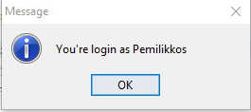

**Gambar 11.** Tampilan produk saat sudah *log in*

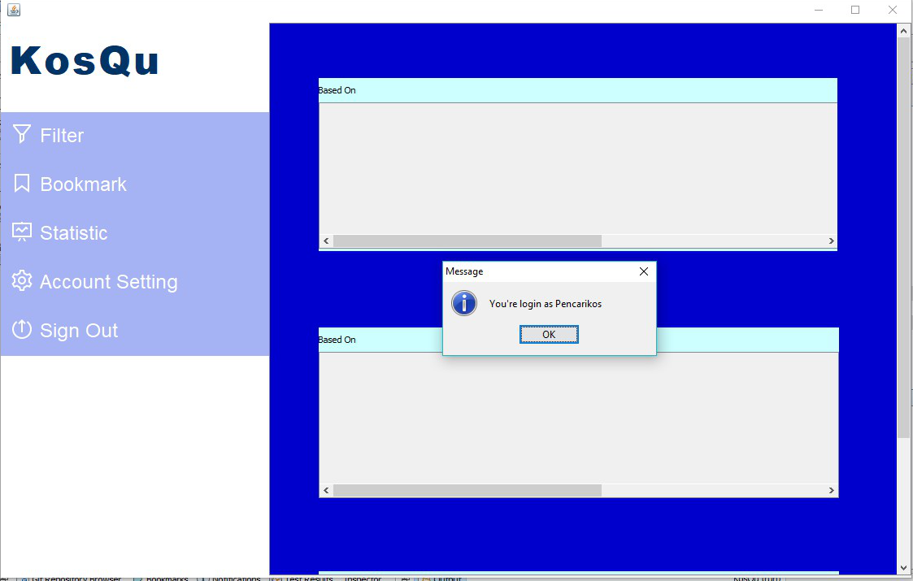

**Gambar 12.** Tampilan produk aplikasi saat pengguna sudah *log in*

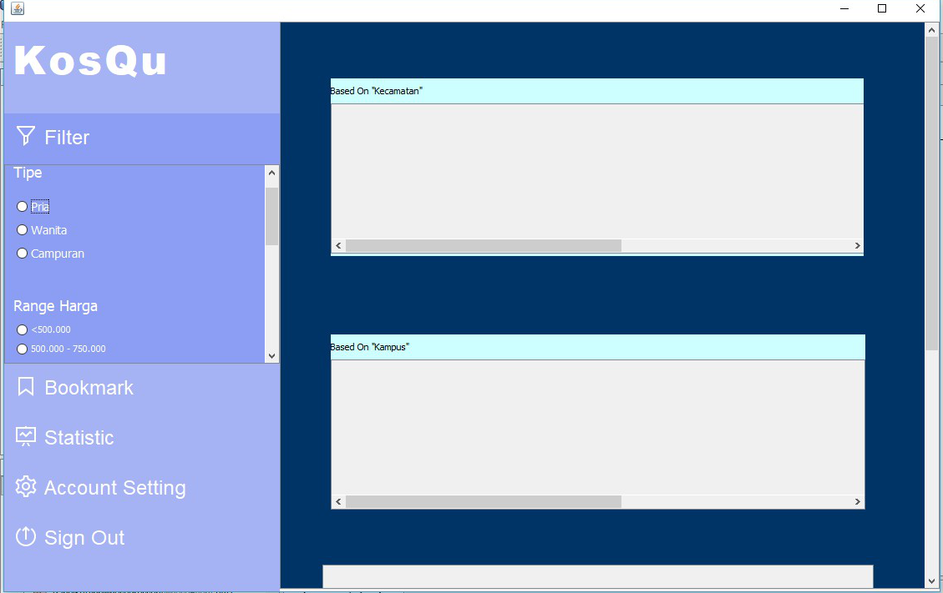

**Gambar 13.** Tampilan produk saat menggunakan fitur filter

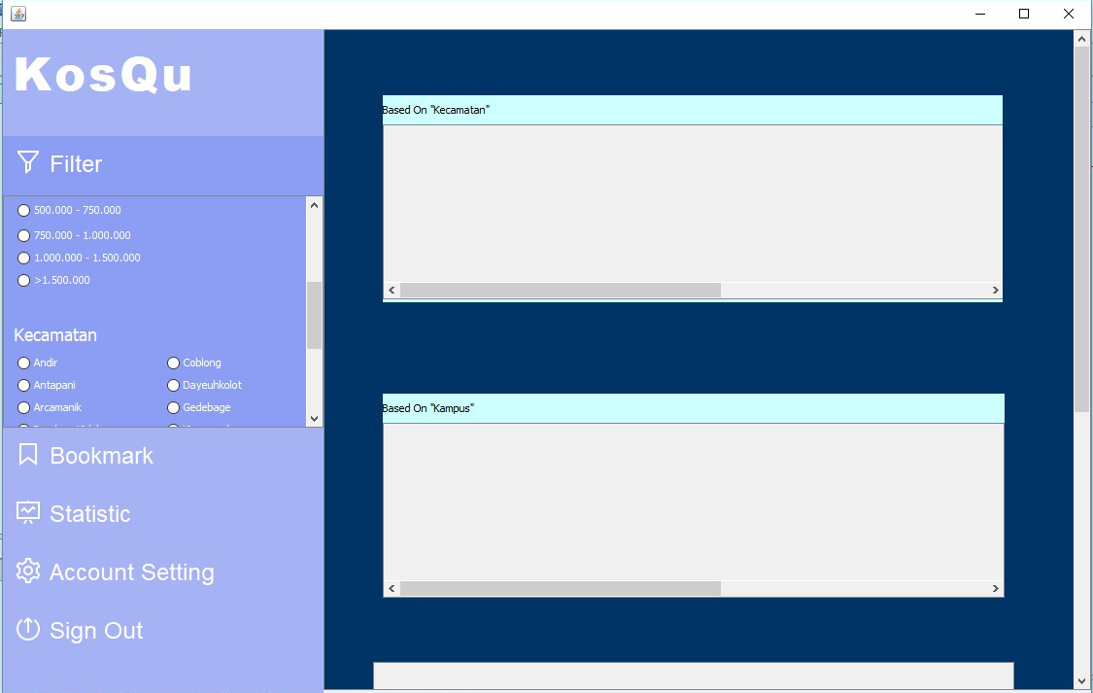

**Gambar 14.** Tampilan produk saat menggunakan fitur filter

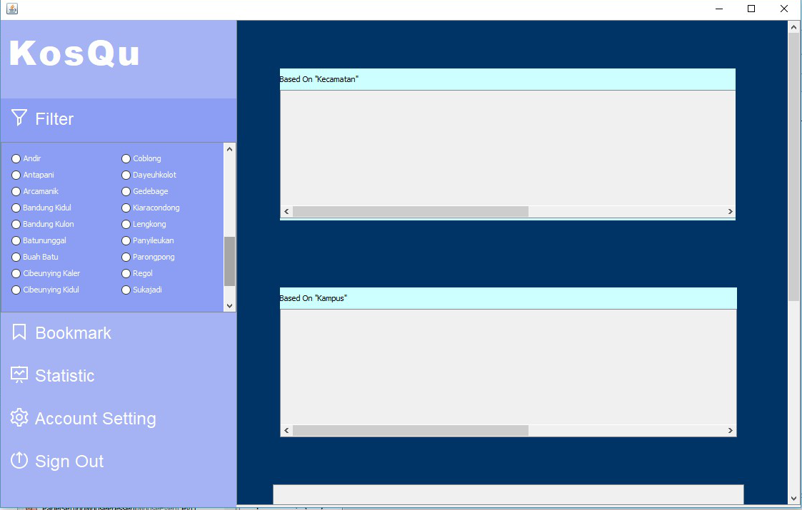

**Gambar 15.** Tampilan produk saat menggunakan fitur filter

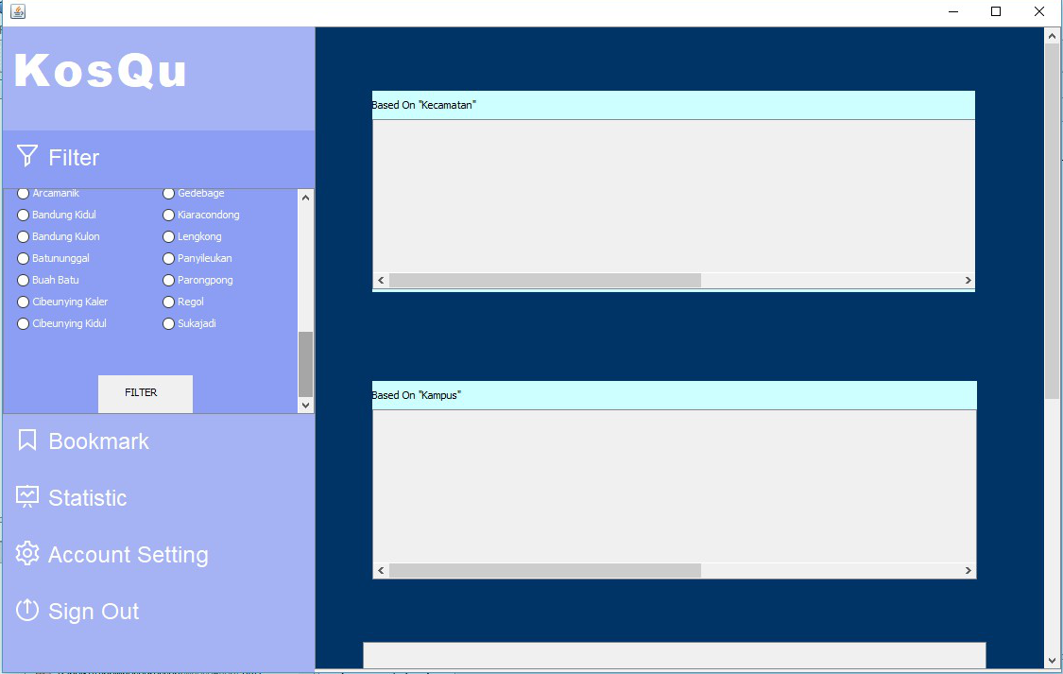

**Gambar 16.** Tampilan produk saat menggunakan fitur filter

* 1. **Dokumentasi Source Code**

**Source code 1.** Class FormSignUp

|  |
| --- |
| Class FormSignUp |
| public class FormSignUp extends javax.swing.JFrame {  private static final String EXCEL_FILE_LOCATION = "src/data/UserData.xls";  private String namaDepan;  private String namaBelakang;  private String password;  private String alamat;  private String jenisAkun;  public FormSignUp() {  initComponents();  }  /**  * This method is called from within the constructor to initialize the form.  * WARNING: Do NOT modify this code. The content of this method is always  * regenerated by the Form Editor.  */  @SuppressWarnings("unchecked")  // <editor-fold defaultstate="collapsed" desc="Generated Code">  private void initComponents() {  jPanel1 = new javax.swing.JPanel();  dragArea = new javax.swing.JPanel();  labelFirstName = new javax.swing.JLabel();  labelFirstName1 = new javax.swing.JLabel();  jTextField1 = new javax.swing.JTextField();  jTextField2 = new javax.swing.JTextField();  jLabel1 = new javax.swing.JLabel();  jPasswordField1 = new javax.swing.JPasswordField();  jTextField3 = new javax.swing.JTextField();  jLabel2 = new javax.swing.JLabel();  jLabel3 = new javax.swing.JLabel();  jRadioButton1 = new javax.swing.JRadioButton();  jRadioButton2 = new javax.swing.JRadioButton();  jLabel5 = new javax.swing.JLabel();  jPanel2 = new javax.swing.JPanel();  jLabel4 = new javax.swing.JLabel();  exit = new javax.swing.JLabel();  background = new javax.swing.JLabel();  setDefaultCloseOperation(javax.swing.WindowConstants.EXIT_ON_CLOSE);  setUndecorated(true);  jPanel1.setBackground(new java.awt.Color(255, 255, 255));  jPanel1.setLayout(new org.netbeans.lib.awtextra.AbsoluteLayout());  dragArea.setBackground(new java.awt.Color(255, 255, 255));  dragArea.addMouseMotionListener(new java.awt.event.MouseMotionAdapter() {  public void mouseDragged(java.awt.event.MouseEvent evt) {  dragAreaMouseDragged(evt);  }  });  dragArea.addMouseListener(new java.awt.event.MouseAdapter() {  public void mousePressed(java.awt.event.MouseEvent evt) {  dragAreaMousePressed(evt);  }  public void mouseReleased(java.awt.event.MouseEvent evt) {  dragAreaMouseReleased(evt);  }  });  javax.swing.GroupLayout dragAreaLayout = new javax.swing.GroupLayout(dragArea);  dragArea.setLayout(dragAreaLayout);  dragAreaLayout.setHorizontalGroup(  dragAreaLayout.createParallelGroup(javax.swing.GroupLayout.Alignment.LEADING)  .addGap(0, 450, Short.MAX_VALUE)  );  dragAreaLayout.setVerticalGroup(  dragAreaLayout.createParallelGroup(javax.swing.GroupLayout.Alignment.LEADING)  .addGap(0, 20, Short.MAX_VALUE)  );  jPanel1.add(dragArea, new org.netbeans.lib.awtextra.AbsoluteConstraints(0, 0, 450, 20));  labelFirstName.setText("Nama Belakang");  jPanel1.add(labelFirstName, new org.netbeans.lib.awtextra.AbsoluteConstraints(250, 90, -1, -1));  labelFirstName1.setText("Nama Depan");  jPanel1.add(labelFirstName1, new org.netbeans.lib.awtextra.AbsoluteConstraints(80, 90, -1, -1));  jTextField1.addActionListener(new java.awt.event.ActionListener() {  public void actionPerformed(java.awt.event.ActionEvent evt) {  jTextFieldNamaDepan(evt);  }  });  jPanel1.add(jTextField1, new org.netbeans.lib.awtextra.AbsoluteConstraints(80, 110, 120, -1));  jTextField2.addActionListener(new java.awt.event.ActionListener() {  public void actionPerformed(java.awt.event.ActionEvent evt) {  jTextFieldNamaBelakang(evt);  }  });  jPanel1.add(jTextField2, new org.netbeans.lib.awtextra.AbsoluteConstraints(250, 110, 120, -1));  jLabel1.setText("Password");  jPanel1.add(jLabel1, new org.netbeans.lib.awtextra.AbsoluteConstraints(80, 140, -1, -1));  jPasswordField1.addActionListener(new java.awt.event.ActionListener() {  public void actionPerformed(java.awt.event.ActionEvent evt) {  jPasswordField1ActionPerformed(evt);  }  });  jPanel1.add(jPasswordField1, new org.netbeans.lib.awtextra.AbsoluteConstraints(80, 160, 120, -1));  jTextField3.addActionListener(new java.awt.event.ActionListener() {  public void actionPerformed(java.awt.event.ActionEvent evt) {  jTextFieldAlamat(evt);  }  });  jPanel1.add(jTextField3, new org.netbeans.lib.awtextra.AbsoluteConstraints(80, 210, 290, -1));  jLabel2.setText("Alamat");  jPanel1.add(jLabel2, new org.netbeans.lib.awtextra.AbsoluteConstraints(80, 190, -1, -1));  jLabel3.setText("Jenis Akun");  jPanel1.add(jLabel3, new org.netbeans.lib.awtextra.AbsoluteConstraints(80, 240, -1, -1));  jRadioButton1.setText("Pemilik Kost");  jRadioButton1.addActionListener(new java.awt.event.ActionListener() {  public void actionPerformed(java.awt.event.ActionEvent evt) {  jRadioButtonPemilikKos(evt);  }  });  jPanel1.add(jRadioButton1, new org.netbeans.lib.awtextra.AbsoluteConstraints(80, 260, -1, -1));  jRadioButton2.setText("Pencari Kost");  jRadioButton2.addActionListener(new java.awt.event.ActionListener() {  public void actionPerformed(java.awt.event.ActionEvent evt) {  jRadioButtonPencariKos(evt);  }  });  jPanel1.add(jRadioButton2, new org.netbeans.lib.awtextra.AbsoluteConstraints(80, 290, -1, -1));  jLabel5.setFont(new java.awt.Font("Arial", 1, 24)); // NOI18N  jLabel5.setText("KosQu");  jPanel1.add(jLabel5, new org.netbeans.lib.awtextra.AbsoluteConstraints(190, 30, -1, -1));  jPanel2.addMouseListener(new java.awt.event.MouseAdapter() {  public void mouseClicked(java.awt.event.MouseEvent evt) {  jPanelBuatAkunMouseClicked(evt);  }  });  jLabel4.setText("Buat Akun");  jLabel4.addAncestorListener(new javax.swing.event.AncestorListener() {  public void ancestorMoved(javax.swing.event.AncestorEvent evt) {  }  public void ancestorAdded(javax.swing.event.AncestorEvent evt) {  jLabelBuatAkun(evt);  }  public void ancestorRemoved(javax.swing.event.AncestorEvent evt) {  }  });  javax.swing.GroupLayout jPanel2Layout = new javax.swing.GroupLayout(jPanel2);  jPanel2.setLayout(jPanel2Layout);  jPanel2Layout.setHorizontalGroup(  jPanel2Layout.createParallelGroup(javax.swing.GroupLayout.Alignment.LEADING)  .addGroup(jPanel2Layout.createSequentialGroup()  .addGap(26, 26, 26)  .addComponent(jLabel4)  .addContainerGap(25, Short.MAX_VALUE))  );  jPanel2Layout.setVerticalGroup(  jPanel2Layout.createParallelGroup(javax.swing.GroupLayout.Alignment.LEADING)  .addGroup(jPanel2Layout.createSequentialGroup()  .addContainerGap()  .addComponent(jLabel4)  .addContainerGap(15, Short.MAX_VALUE))  );  jPanel1.add(jPanel2, new org.netbeans.lib.awtextra.AbsoluteConstraints(180, 410, 100, 40));  exit.setBackground(new java.awt.Color(255, 255, 255));  exit.setIcon(new javax.swing.ImageIcon(getClass().getResource("/data/icons/icons8_Delete_32px_4.png"))); // NOI18N  exit.addMouseListener(new java.awt.event.MouseAdapter() {  public void mousePressed(java.awt.event.MouseEvent evt) {  exitMousePressed(evt);  }  });  jPanel1.add(exit, new org.netbeans.lib.awtextra.AbsoluteConstraints(400, 20, -1, -1));  background.setIcon(new javax.swing.ImageIcon(getClass().getResource("/data/formsignup.jpg"))); // NOI18N  jPanel1.add(background, new org.netbeans.lib.awtextra.AbsoluteConstraints(0, 0, -1, -1));  javax.swing.GroupLayout layout = new javax.swing.GroupLayout(getContentPane());  getContentPane().setLayout(layout);  layout.setHorizontalGroup(  layout.createParallelGroup(javax.swing.GroupLayout.Alignment.LEADING)  .addComponent(jPanel1, javax.swing.GroupLayout.DEFAULT_SIZE, javax.swing.GroupLayout.DEFAULT_SIZE, Short.MAX_VALUE)  );  layout.setVerticalGroup(  layout.createParallelGroup(javax.swing.GroupLayout.Alignment.LEADING)  .addGroup(javax.swing.GroupLayout.Alignment.TRAILING, layout.createSequentialGroup()  .addComponent(jPanel1, javax.swing.GroupLayout.PREFERRED_SIZE, 492, javax.swing.GroupLayout.PREFERRED_SIZE)  .addGap(0, 0, Short.MAX_VALUE))  );  pack();  }// </editor-fold>  private void jPasswordField1ActionPerformed(java.awt.event.ActionEvent evt) {  // TODO add your handling code here:  }  private void exitMousePressed(java.awt.event.MouseEvent evt) {  // TODO add your handling code here:  //@author Imanda_Syahrul_Ramadhan  exitFrame(FormSignUp.this);  }  private void dragAreaMouseDragged(java.awt.event.MouseEvent evt) {  // TODO add your handling code here:  Point currCoords = evt.getLocationOnScreen();  FormSignUp.this.setLocation(currCoords.x - compCoords.x, currCoords.y - compCoords.y);  }  private void dragAreaMousePressed(java.awt.event.MouseEvent evt) {  // TODO add your handling code here:  compCoords = evt.getPoint();  }  private void dragAreaMouseReleased(java.awt.event.MouseEvent evt) {  // TODO add your handling code here:  compCoords = null;  }  private void jTextFieldNamaBelakang(java.awt.event.ActionEvent evt) {  // TODO add your handling code here:  }  private void jTextFieldNamaDepan(java.awt.event.ActionEvent evt) {  // TODO add your handling code here:  }  private void jTextFieldAlamat(java.awt.event.ActionEvent evt) {  // TODO add your handling code here:  }  private void jRadioButtonPemilikKos(java.awt.event.ActionEvent evt) {  setJenisAkun("Pemilik");  }  private void jRadioButtonPencariKos(java.awt.event.ActionEvent evt) {  setJenisAkun("Pencari");  }  private void jLabelBuatAkun(javax.swing.event.AncestorEvent evt) {  }  private void jPanelBuatAkunMouseClicked(java.awt.event.MouseEvent evt) {  try {  setNamaDepan(jTextField1.getText());  setNamaBelakang(jTextField2.getText());  setPassword(jPasswordField1.getText());  setAlamat(jTextField3.getText());  System.out.println(getNamaDepan());  System.out.println(getNamaBelakang());  System.out.println(getPassword());  System.out.println(getAlamat());  System.out.println(getJenisAkun());  ProcessAndWriteExcelFile();  } catch (IOException | InvalidFormatException ex) {  System.out.println("GAGAL MENJALANKAN ProcessAndWriteExcelFile()");  }  }  public void ProcessAndWriteExcelFile() throws IOException, InvalidFormatException {  String isi;  int i = 1;  FileInputStream fis = new FileInputStream("src/data/UserData.xlsx");  // Workbook wb = WorkbookFactory.create(fis);  Workbook wb = new XSSFWorkbook(fis);  Sheet sh = wb.getSheetAt(0);  int noOfRow = sh.getLastRowNum();  System.out.println("no of row : " + noOfRow);  Row row = sh.getRow(i);  System.out.println("Row row = sh.getRow(i))");  Cell cell = row.getCell(0);  // System.out.println("Nama depan : " + isi);  isi = cell.getStringCellValue();  // System.out.println("Nama depan : " + isi);  while (isi.length() > 1) {  System.out.println("Username - database : " + row.getCell(0));  System.out.println("Password - database : " + row.getCell(1));  row = sh.getRow(++i);  cell = row.getCell(0);  isi = cell.getStringCellValue();  }  System.out.println("ISI : " + isi);  //cell 0  cell.setCellType(Cell.CELL_TYPE_STRING);  cell.setCellValue(getNamaDepan());  //cell 1  cell = row.createCell(1);  cell.setCellType(Cell.CELL_TYPE_STRING);  cell.setCellValue(getPassword());  cell = row.createCell(2);  cell.setCellType(Cell.CELL_TYPE_STRING);  cell.setCellValue(getJenisAkun());  cell = row.createCell(3);  cell.setCellType(Cell.CELL_TYPE_STRING);  cell.setCellValue(getNamaDepan() + " " + getNamaBelakang());  cell = row.createCell(4);  cell.setCellType(Cell.CELL_TYPE_STRING);  cell.setCellValue(getAlamat());  System.out.println(cell.getStringCellValue());  try (FileOutputStream fos = new FileOutputStream("src/data/UserData.xlsx")) {  wb.write(fos);  fos.flush();  }    exitFrame(FormSignUp.this);  CreateDialogFromOptionPane();  System.out.println("Done");  }  void exitFrame(JFrame frame) {  frame.dispose();  }  static Point compCoords;  /**  * @param args the command line arguments  */  public static void main(String args[]) {  /* Set the Nimbus look and feel */  //<editor-fold defaultstate="collapsed" desc=" Look and feel setting code (optional) ">  /* If Nimbus (introduced in Java SE 6) is not available, stay with the default look and feel.  * For details see http://download.oracle.com/javase/tutorial/uiswing/lookandfeel/plaf.html  */  try {  for (javax.swing.UIManager.LookAndFeelInfo info : javax.swing.UIManager.getInstalledLookAndFeels()) {  if ("Nimbus".equals(info.getName())) {  javax.swing.UIManager.setLookAndFeel(info.getClassName());  break;  }  }  } catch (ClassNotFoundException ex) {  java.util.logging.Logger.getLogger(FormSignUp.class.getName()).log(java.util.logging.Level.SEVERE, null, ex);  } catch (InstantiationException ex) {  java.util.logging.Logger.getLogger(FormSignUp.class.getName()).log(java.util.logging.Level.SEVERE, null, ex);  } catch (IllegalAccessException ex) {  java.util.logging.Logger.getLogger(FormSignUp.class.getName()).log(java.util.logging.Level.SEVERE, null, ex);  } catch (javax.swing.UnsupportedLookAndFeelException ex) {  java.util.logging.Logger.getLogger(FormSignUp.class.getName()).log(java.util.logging.Level.SEVERE, null, ex);  }  //</editor-fold>  /* Create and display the form */  java.awt.EventQueue.invokeLater(new Runnable() {  public void run() {  new FormSignUp().setVisible(true);  }  });  } |

**Source code 2.** Class Dashboard

|  |
| --- |
| class Dashboard |
| public class Dashboard extends javax.swing.JFrame {  boolean selectTipe,selectKecamatan,selectHarga;  String tipe, kecamatan;  int hargaMaximal,hargaMinimal;  /**  * Creates new form Dashboard  */  public Dashboard() {  initComponents();    ButtonGroup TipeKost = new ButtonGroup();  TipeKost.add(jRadioButton1);  TipeKost.add(jRadioButton2);  TipeKost.add(jRadioButton3);    ButtonGroup RangeHarga = new ButtonGroup();  RangeHarga.add(jRadioButton4);  RangeHarga.add(jRadioButton5);  RangeHarga.add(jRadioButton6);  RangeHarga.add(jRadioButton7);  RangeHarga.add(jRadioButton8);  }  /**  * This method is called from within the constructor to initialize the form.  * WARNING: Do NOT modify this code. The content of this method is always  * regenerated by the Form Editor.  */  @SuppressWarnings("unchecked")  // <editor-fold defaultstate="collapsed" desc="Generated Code">  private void initComponents() {  BG = new javax.swing.JPanel();  sidePanel = new javax.swing.JPanel();  PanelLogout = new javax.swing.JPanel();  iconLogout1 = new javax.swing.JLabel();  Logout1 = new javax.swing.JLabel();  judulApp = new javax.swing.JLabel();  PanelFilter = new javax.swing.JPanel();  iconLabel1 = new javax.swing.JLabel();  Loggin1 = new javax.swing.JLabel();  jScrollPane4 = new javax.swing.JScrollPane();  jPanel1 = new javax.swing.JPanel();  TipeKost = new javax.swing.JPanel();  jLabel3 = new javax.swing.JLabel();  jRadioButton1 = new javax.swing.JRadioButton();  jRadioButton2 = new javax.swing.JRadioButton();  jRadioButton3 = new javax.swing.JRadioButton();  RangeHargaPanel = new javax.swing.JPanel();  jLabel5 = new javax.swing.JLabel();  jRadioButton4 = new javax.swing.JRadioButton();  jRadioButton5 = new javax.swing.JRadioButton();  jRadioButton6 = new javax.swing.JRadioButton();  jRadioButton7 = new javax.swing.JRadioButton();  jRadioButton8 = new javax.swing.JRadioButton();  KecamatanPanel = new javax.swing.JPanel();  jLabel6 = new javax.swing.JLabel();  jRadioButton9 = new javax.swing.JRadioButton();  jRadioButton10 = new javax.swing.JRadioButton();  jRadioButton11 = new javax.swing.JRadioButton();  jRadioButton12 = new javax.swing.JRadioButton();  jRadioButton13 = new javax.swing.JRadioButton();  jRadioButton14 = new javax.swing.JRadioButton();  jRadioButton15 = new javax.swing.JRadioButton();  jRadioButton16 = new javax.swing.JRadioButton();  jRadioButton17 = new javax.swing.JRadioButton();  jRadioButton18 = new javax.swing.JRadioButton();  jRadioButton19 = new javax.swing.JRadioButton();  jRadioButton20 = new javax.swing.JRadioButton();  jRadioButton21 = new javax.swing.JRadioButton();  jRadioButton22 = new javax.swing.JRadioButton();  jRadioButton23 = new javax.swing.JRadioButton();  jRadioButton24 = new javax.swing.JRadioButton();  jRadioButton25 = new javax.swing.JRadioButton();  jRadioButton26 = new javax.swing.JRadioButton();  jRadioButton27 = new javax.swing.JRadioButton();  jRadioButton28 = new javax.swing.JRadioButton();  jRadioButton29 = new javax.swing.JRadioButton();  FilterButton = new javax.swing.JPanel();  jLabel4 = new javax.swing.JLabel();  PanelStatistic = new javax.swing.JPanel();  iconAbout1 = new javax.swing.JLabel();  about1 = new javax.swing.JLabel();  PanelBookmark = new javax.swing.JPanel();  iconLogout = new javax.swing.JLabel();  Logout = new javax.swing.JLabel();  PanelSetting = new javax.swing.JPanel();  iconAbout = new javax.swing.JLabel();  about = new javax.swing.JLabel();  jScrollPane1 = new javax.swing.JScrollPane();  jPanel2 = new javax.swing.JPanel();  basedOn = new javax.swing.JPanel();  jLabel1 = new javax.swing.JLabel();  jScrollPane2 = new javax.swing.JScrollPane();  jPanel3 = new javax.swing.JPanel();  basedOn1 = new javax.swing.JPanel();  jLabel2 = new javax.swing.JLabel();  jScrollPane3 = new javax.swing.JScrollPane();  jPanel4 = new javax.swing.JPanel();  jScrollPane6 = new javax.swing.JScrollPane();  jPanel9 = new javax.swing.JPanel();  setDefaultCloseOperation(javax.swing.WindowConstants.EXIT_ON_CLOSE);  setSize(new java.awt.Dimension(1119, 685));  BG.setLayout(new org.netbeans.lib.awtextra.AbsoluteLayout());  sidePanel.setBackground(new java.awt.Color(165, 178, 243));  sidePanel.setLayout(new org.netbeans.lib.awtextra.AbsoluteLayout());  PanelLogout.setBackground(new java.awt.Color(165, 178, 243));  PanelLogout.addMouseListener(new java.awt.event.MouseAdapter() {  public void mousePressed(java.awt.event.MouseEvent evt) {  PanelLogoutMousePressed(evt);  }  });  iconLogout1.setIcon(new javax.swing.ImageIcon(getClass().getResource("/data/icons/icons8_Logout_Rounded_Up_32px_1.png"))); // NOI18N  iconLogout1.setToolTipText("");  Logout1.setFont(new java.awt.Font("Arial", 0, 24)); // NOI18N  Logout1.setForeground(new java.awt.Color(255, 255, 255));  Logout1.setText("Sign Out");  javax.swing.GroupLayout PanelLogoutLayout = new javax.swing.GroupLayout(PanelLogout);  PanelLogout.setLayout(PanelLogoutLayout);  PanelLogoutLayout.setHorizontalGroup(  PanelLogoutLayout.createParallelGroup(javax.swing.GroupLayout.Alignment.LEADING)  .addGroup(PanelLogoutLayout.createSequentialGroup()  .addGap(10, 10, 10)  .addComponent(iconLogout1)  .addGap(6, 6, 6)  .addComponent(Logout1))  );  PanelLogoutLayout.setVerticalGroup(  PanelLogoutLayout.createParallelGroup(javax.swing.GroupLayout.Alignment.LEADING)  .addGroup(PanelLogoutLayout.createSequentialGroup()  .addGap(11, 11, 11)  .addComponent(iconLogout1))  .addGroup(PanelLogoutLayout.createSequentialGroup()  .addGap(14, 14, 14)  .addComponent(Logout1))  );  sidePanel.add(PanelLogout, new org.netbeans.lib.awtextra.AbsoluteConstraints(0, 350, 330, 60));  judulApp.setBackground(new java.awt.Color(0, 51, 102));  judulApp.setFont(new java.awt.Font("Arial Black", 1, 48)); // NOI18N  judulApp.setForeground(new java.awt.Color(255, 255, 255));  judulApp.setText("KosQu");  sidePanel.add(judulApp, new org.netbeans.lib.awtextra.AbsoluteConstraints(10, 10, -1, -1));  PanelFilter.setBackground(new java.awt.Color(165, 178, 243));  PanelFilter.addMouseListener(new java.awt.event.MouseAdapter() {  public void mousePressed(java.awt.event.MouseEvent evt) {  PanelFilterMousePressed(evt);  }  });  PanelFilter.setLayout(new org.netbeans.lib.awtextra.AbsoluteLayout());  iconLabel1.setIcon(new javax.swing.ImageIcon(getClass().getResource("/data/icons/icons8_Filter_32px.png"))); // NOI18N  iconLabel1.setToolTipText("");  PanelFilter.add(iconLabel1, new org.netbeans.lib.awtextra.AbsoluteConstraints(10, 11, -1, -1));  Loggin1.setFont(new java.awt.Font("Arial", 0, 24)); // NOI18N  Loggin1.setForeground(new java.awt.Color(255, 255, 255));  Loggin1.setText("Filter");  PanelFilter.add(Loggin1, new org.netbeans.lib.awtextra.AbsoluteConstraints(48, 14, -1, -1));  jPanel1.setBackground(new java.awt.Color(140, 158, 243));  jPanel1.setLayout(new org.netbeans.lib.awtextra.AbsoluteLayout());  TipeKost.setBackground(new java.awt.Color(140, 158, 243));  jLabel3.setFont(new java.awt.Font("Tahoma", 0, 18)); // NOI18N  jLabel3.setForeground(new java.awt.Color(255, 255, 255));  jLabel3.setText("Tipe");  jRadioButton1.setBackground(new java.awt.Color(140, 158, 243));  jRadioButton1.setFont(new java.awt.Font("Tahoma", 0, 14)); // NOI18N  jRadioButton1.setForeground(new java.awt.Color(255, 255, 255));  jRadioButton1.setText("Pria");  jRadioButton1.addActionListener(new java.awt.event.ActionListener() {  public void actionPerformed(java.awt.event.ActionEvent evt) {  jRadioButton1ActionPerformed(evt);  }  });  jRadioButton2.setBackground(new java.awt.Color(140, 158, 243));  jRadioButton2.setFont(new java.awt.Font("Tahoma", 0, 14)); // NOI18N  jRadioButton2.setForeground(new java.awt.Color(255, 255, 255));  jRadioButton2.setText("Wanita");  jRadioButton2.addActionListener(new java.awt.event.ActionListener() {  public void actionPerformed(java.awt.event.ActionEvent evt) {  jRadioButton2ActionPerformed(evt);  }  });  jRadioButton3.setBackground(new java.awt.Color(140, 158, 243));  jRadioButton3.setFont(new java.awt.Font("Tahoma", 0, 14)); // NOI18N  jRadioButton3.setForeground(new java.awt.Color(255, 255, 255));  jRadioButton3.setText("Campuran");  jRadioButton3.addActionListener(new java.awt.event.ActionListener() {  public void actionPerformed(java.awt.event.ActionEvent evt) {  jRadioButton3ActionPerformed(evt);  }  });  javax.swing.GroupLayout TipeKostLayout = new javax.swing.GroupLayout(TipeKost);  TipeKost.setLayout(TipeKostLayout);  TipeKostLayout.setHorizontalGroup(  TipeKostLayout.createParallelGroup(javax.swing.GroupLayout.Alignment.LEADING)  .addGroup(TipeKostLayout.createSequentialGroup()  .addContainerGap()  .addGroup(TipeKostLayout.createParallelGroup(javax.swing.GroupLayout.Alignment.LEADING)  .addComponent(jRadioButton1)  .addComponent(jLabel3)  .addComponent(jRadioButton2)  .addComponent(jRadioButton3))  .addContainerGap(211, Short.MAX_VALUE))  );  TipeKostLayout.setVerticalGroup(  TipeKostLayout.createParallelGroup(javax.swing.GroupLayout.Alignment.LEADING)  .addGroup(TipeKostLayout.createSequentialGroup()  .addContainerGap()  .addComponent(jLabel3)  .addGap(18, 18, 18)  .addComponent(jRadioButton1)  .addPreferredGap(javax.swing.LayoutStyle.ComponentPlacement.UNRELATED)  .addComponent(jRadioButton2)  .addPreferredGap(javax.swing.LayoutStyle.ComponentPlacement.UNRELATED)  .addComponent(jRadioButton3)  .addContainerGap(8, Short.MAX_VALUE))  );  jPanel1.add(TipeKost, new org.netbeans.lib.awtextra.AbsoluteConstraints(0, 20, 310, 140));  RangeHargaPanel.setBackground(new java.awt.Color(140, 158, 243));  jLabel5.setFont(new java.awt.Font("Tahoma", 0, 18)); // NOI18N  jLabel5.setForeground(new java.awt.Color(255, 255, 255));  jLabel5.setText("Range Harga");  jRadioButton4.setBackground(new java.awt.Color(140, 158, 243));  jRadioButton4.setForeground(new java.awt.Color(255, 255, 255));  jRadioButton4.setText("<500.000");  jRadioButton4.addActionListener(new java.awt.event.ActionListener() {  public void actionPerformed(java.awt.event.ActionEvent evt) {  jRadioButton4ActionPerformed(evt);  }  });  jRadioButton5.setBackground(new java.awt.Color(140, 158, 243));  jRadioButton5.setForeground(new java.awt.Color(255, 255, 255));  jRadioButton5.setText("500.000 - 750.000");  jRadioButton5.addActionListener(new java.awt.event.ActionListener() {  public void actionPerformed(java.awt.event.ActionEvent evt) {  jRadioButton5ActionPerformed(evt);  }  });  jRadioButton6.setBackground(new java.awt.Color(140, 158, 243));  jRadioButton6.setForeground(new java.awt.Color(255, 255, 255));  jRadioButton6.setText("750.000 - 1.000.000");  jRadioButton6.addActionListener(new java.awt.event.ActionListener() {  public void actionPerformed(java.awt.event.ActionEvent evt) {  jRadioButton6ActionPerformed(evt);  }  });  jRadioButton7.setBackground(new java.awt.Color(140, 158, 243));  jRadioButton7.setForeground(new java.awt.Color(255, 255, 255));  jRadioButton7.setText("1.000.000 - 1.500.000");  jRadioButton7.addActionListener(new java.awt.event.ActionListener() {  public void actionPerformed(java.awt.event.ActionEvent evt) {  jRadioButton7ActionPerformed(evt);  }  });  jRadioButton8.setBackground(new java.awt.Color(140, 158, 243));  jRadioButton8.setForeground(new java.awt.Color(255, 255, 255));  jRadioButton8.setText(">1.500.000");  jRadioButton8.addActionListener(new java.awt.event.ActionListener() {  public void actionPerformed(java.awt.event.ActionEvent evt) {  jRadioButton8ActionPerformed(evt);  }  });  javax.swing.GroupLayout RangeHargaPanelLayout = new javax.swing.GroupLayout(RangeHargaPanel);  RangeHargaPanel.setLayout(RangeHargaPanelLayout);  RangeHargaPanelLayout.setHorizontalGroup(  RangeHargaPanelLayout.createParallelGroup(javax.swing.GroupLayout.Alignment.LEADING)  .addGroup(RangeHargaPanelLayout.createSequentialGroup()  .addContainerGap()  .addGroup(RangeHargaPanelLayout.createParallelGroup(javax.swing.GroupLayout.Alignment.LEADING)  .addComponent(jRadioButton8)  .addComponent(jRadioButton7)  .addComponent(jRadioButton6)  .addComponent(jRadioButton5)  .addComponent(jLabel5)  .addComponent(jRadioButton4))  .addContainerGap(165, Short.MAX_VALUE))  );  RangeHargaPanelLayout.setVerticalGroup(  RangeHargaPanelLayout.createParallelGroup(javax.swing.GroupLayout.Alignment.LEADING)  .addGroup(RangeHargaPanelLayout.createSequentialGroup()  .addContainerGap()  .addComponent(jLabel5)  .addPreferredGap(javax.swing.LayoutStyle.ComponentPlacement.UNRELATED)  .addComponent(jRadioButton4)  .addPreferredGap(javax.swing.LayoutStyle.ComponentPlacement.RELATED)  .addComponent(jRadioButton5)  .addGap(3, 3, 3)  .addComponent(jRadioButton6)  .addPreferredGap(javax.swing.LayoutStyle.ComponentPlacement.RELATED)  .addComponent(jRadioButton7)  .addPreferredGap(javax.swing.LayoutStyle.ComponentPlacement.RELATED)  .addComponent(jRadioButton8)  .addContainerGap(12, Short.MAX_VALUE))  );  jPanel1.add(RangeHargaPanel, new org.netbeans.lib.awtextra.AbsoluteConstraints(0, 180, 310, 170));  KecamatanPanel.setBackground(new java.awt.Color(140, 158, 243));  jLabel6.setFont(new java.awt.Font("Tahoma", 0, 18)); // NOI18N  jLabel6.setForeground(new java.awt.Color(255, 255, 255));  jLabel6.setText("Kecamatan");  jRadioButton9.setBackground(new java.awt.Color(140, 158, 243));  jRadioButton9.setForeground(new java.awt.Color(255, 255, 255));  jRadioButton9.setText("Andir");  jRadioButton9.addActionListener(new java.awt.event.ActionListener() {  public void actionPerformed(java.awt.event.ActionEvent evt) {  jRadioButton9ActionPerformed(evt);  }  });  jRadioButton10.setBackground(new java.awt.Color(140, 158, 243));  jRadioButton10.setForeground(new java.awt.Color(255, 255, 255));  jRadioButton10.setText("Antapani");  jRadioButton10.addActionListener(new java.awt.event.ActionListener() {  public void actionPerformed(java.awt.event.ActionEvent evt) {  jRadioButton10ActionPerformed(evt);  }  });  jRadioButton11.setBackground(new java.awt.Color(140, 158, 243));  jRadioButton11.setForeground(new java.awt.Color(255, 255, 255));  jRadioButton11.setText("Arcamanik");  jRadioButton11.addActionListener(new java.awt.event.ActionListener() {  public void actionPerformed(java.awt.event.ActionEvent evt) {  jRadioButton11ActionPerformed(evt);  }  });  jRadioButton12.setBackground(new java.awt.Color(140, 158, 243));  jRadioButton12.setForeground(new java.awt.Color(255, 255, 255));  jRadioButton12.setText("Bandung Kidul");  jRadioButton12.addActionListener(new java.awt.event.ActionListener() {  public void actionPerformed(java.awt.event.ActionEvent evt) {  jRadioButton12ActionPerformed(evt);  }  });  jRadioButton13.setBackground(new java.awt.Color(140, 158, 243));  jRadioButton13.setForeground(new java.awt.Color(255, 255, 255));  jRadioButton13.setText("Bandung Kulon");  jRadioButton13.addActionListener(new java.awt.event.ActionListener() {  public void actionPerformed(java.awt.event.ActionEvent evt) {  jRadioButton13ActionPerformed(evt);  }  });  jRadioButton14.setBackground(new java.awt.Color(140, 158, 243));  jRadioButton14.setForeground(new java.awt.Color(255, 255, 255));  jRadioButton14.setText("Batununggal");  jRadioButton14.addActionListener(new java.awt.event.ActionListener() {  public void actionPerformed(java.awt.event.ActionEvent evt) {  jRadioButton14ActionPerformed(evt);  }  });  jRadioButton15.setBackground(new java.awt.Color(140, 158, 243));  jRadioButton15.setForeground(new java.awt.Color(255, 255, 255));  jRadioButton15.setText("Buah Batu");  jRadioButton15.addActionListener(new java.awt.event.ActionListener() {  public void actionPerformed(java.awt.event.ActionEvent evt) {  jRadioButton15ActionPerformed(evt);  }  });  jRadioButton16.setBackground(new java.awt.Color(140, 158, 243));  jRadioButton16.setForeground(new java.awt.Color(255, 255, 255));  jRadioButton16.setText("Cibeunying Kaler");  jRadioButton16.addActionListener(new java.awt.event.ActionListener() {  public void actionPerformed(java.awt.event.ActionEvent evt) {  jRadioButton16ActionPerformed(evt);  }  });  jRadioButton17.setBackground(new java.awt.Color(140, 158, 243));  jRadioButton17.setForeground(new java.awt.Color(255, 255, 255));  jRadioButton17.setText("Cibeunying Kidul");  jRadioButton17.addActionListener(new java.awt.event.ActionListener() {  public void actionPerformed(java.awt.event.ActionEvent evt) {  jRadioButton17ActionPerformed(evt);  }  });  jRadioButton18.setBackground(new java.awt.Color(140, 158, 243));  jRadioButton18.setForeground(new java.awt.Color(255, 255, 255));  jRadioButton18.setText("Cibiru");  jRadioButton18.addActionListener(new java.awt.event.ActionListener() {  public void actionPerformed(java.awt.event.ActionEvent evt) {  jRadioButton18ActionPerformed(evt);  }  });  jRadioButton19.setBackground(new java.awt.Color(140, 158, 243));  jRadioButton19.setForeground(new java.awt.Color(255, 255, 255));  jRadioButton19.setText("Cimenyan");  jRadioButton19.addActionListener(new java.awt.event.ActionListener() {  public void actionPerformed(java.awt.event.ActionEvent evt) {  jRadioButton19ActionPerformed(evt);  }  });  jRadioButton20.setBackground(new java.awt.Color(140, 158, 243));  jRadioButton20.setForeground(new java.awt.Color(255, 255, 255));  jRadioButton20.setText("Coblong");  jRadioButton20.addActionListener(new java.awt.event.ActionListener() {  public void actionPerformed(java.awt.event.ActionEvent evt) {  jRadioButton20ActionPerformed(evt);  }  });  jRadioButton21.setBackground(new java.awt.Color(140, 158, 243));  jRadioButton21.setForeground(new java.awt.Color(255, 255, 255));  jRadioButton21.setText("Dayeuhkolot");  jRadioButton21.addActionListener(new java.awt.event.ActionListener() {  public void actionPerformed(java.awt.event.ActionEvent evt) {  jRadioButton21ActionPerformed(evt);  }  });  jRadioButton22.setBackground(new java.awt.Color(140, 158, 243));  jRadioButton22.setForeground(new java.awt.Color(255, 255, 255));  jRadioButton22.setText("Gedebage");  jRadioButton22.addActionListener(new java.awt.event.ActionListener() {  public void actionPerformed(java.awt.event.ActionEvent evt) {  jRadioButton22ActionPerformed(evt);  }  });  jRadioButton23.setBackground(new java.awt.Color(140, 158, 243));  jRadioButton23.setForeground(new java.awt.Color(255, 255, 255));  jRadioButton23.setText("Kiaracondong");  jRadioButton23.addActionListener(new java.awt.event.ActionListener() {  public void actionPerformed(java.awt.event.ActionEvent evt) {  jRadioButton23ActionPerformed(evt);  }  });  jRadioButton24.setBackground(new java.awt.Color(140, 158, 243));  jRadioButton24.setForeground(new java.awt.Color(255, 255, 255));  jRadioButton24.setText("Lengkong");  jRadioButton24.addActionListener(new java.awt.event.ActionListener() {  public void actionPerformed(java.awt.event.ActionEvent evt) {  jRadioButton24ActionPerformed(evt);  }  });  jRadioButton25.setBackground(new java.awt.Color(140, 158, 243));  jRadioButton25.setForeground(new java.awt.Color(255, 255, 255));  jRadioButton25.setText("Panyileukan");  jRadioButton25.addActionListener(new java.awt.event.ActionListener() {  public void actionPerformed(java.awt.event.ActionEvent evt) {  jRadioButton25ActionPerformed(evt);  }  });  jRadioButton26.setBackground(new java.awt.Color(140, 158, 243));  jRadioButton26.setForeground(new java.awt.Color(255, 255, 255));  jRadioButton26.setText("Parongpong");  jRadioButton26.addActionListener(new java.awt.event.ActionListener() {  public void actionPerformed(java.awt.event.ActionEvent evt) {  jRadioButton26ActionPerformed(evt);  }  });  jRadioButton27.setBackground(new java.awt.Color(140, 158, 243));  jRadioButton27.setForeground(new java.awt.Color(255, 255, 255));  jRadioButton27.setText("Regol");  jRadioButton27.addActionListener(new java.awt.event.ActionListener() {  public void actionPerformed(java.awt.event.ActionEvent evt) {  jRadioButton27ActionPerformed(evt);  }  });  jRadioButton28.setBackground(new java.awt.Color(140, 158, 243));  jRadioButton28.setForeground(new java.awt.Color(255, 255, 255));  jRadioButton28.setText("Sukajadi");  jRadioButton28.addActionListener(new java.awt.event.ActionListener() {  public void actionPerformed(java.awt.event.ActionEvent evt) {  jRadioButton28ActionPerformed(evt);  }  });  jRadioButton29.setBackground(new java.awt.Color(140, 158, 243));  jRadioButton29.setForeground(new java.awt.Color(255, 255, 255));  jRadioButton29.setText("Ujungberung");  jRadioButton29.addActionListener(new java.awt.event.ActionListener() {  public void actionPerformed(java.awt.event.ActionEvent evt) {  jRadioButton29ActionPerformed(evt);  }  });  javax.swing.GroupLayout KecamatanPanelLayout = new javax.swing.GroupLayout(KecamatanPanel);  KecamatanPanel.setLayout(KecamatanPanelLayout);  KecamatanPanelLayout.setHorizontalGroup(  KecamatanPanelLayout.createParallelGroup(javax.swing.GroupLayout.Alignment.LEADING)  .addGroup(KecamatanPanelLayout.createSequentialGroup()  .addContainerGap()  .addGroup(KecamatanPanelLayout.createParallelGroup(javax.swing.GroupLayout.Alignment.LEADING)  .addGroup(javax.swing.GroupLayout.Alignment.TRAILING, KecamatanPanelLayout.createSequentialGroup()  .addComponent(jRadioButton9)  .addPreferredGap(javax.swing.LayoutStyle.ComponentPlacement.RELATED, 103, Short.MAX_VALUE)  .addComponent(jRadioButton20)  .addGap(81, 81, 81))  .addGroup(javax.swing.GroupLayout.Alignment.TRAILING, KecamatanPanelLayout.createSequentialGroup()  .addComponent(jRadioButton10)  .addPreferredGap(javax.swing.LayoutStyle.ComponentPlacement.RELATED, javax.swing.GroupLayout.DEFAULT_SIZE, Short.MAX_VALUE)  .addComponent(jRadioButton21)  .addGap(61, 61, 61))  .addGroup(javax.swing.GroupLayout.Alignment.TRAILING, KecamatanPanelLayout.createSequentialGroup()  .addComponent(jRadioButton11)  .addPreferredGap(javax.swing.LayoutStyle.ComponentPlacement.RELATED, javax.swing.GroupLayout.DEFAULT_SIZE, Short.MAX_VALUE)  .addComponent(jRadioButton22)  .addGap(71, 71, 71))  .addGroup(KecamatanPanelLayout.createSequentialGroup()  .addGroup(KecamatanPanelLayout.createParallelGroup(javax.swing.GroupLayout.Alignment.LEADING)  .addComponent(jRadioButton19)  .addComponent(jRadioButton17)  .addComponent(jRadioButton16)  .addComponent(jRadioButton15)  .addComponent(jLabel6)  .addComponent(jRadioButton12)  .addComponent(jRadioButton13)  .addComponent(jRadioButton14)  .addComponent(jRadioButton18))  .addPreferredGap(javax.swing.LayoutStyle.ComponentPlacement.RELATED, javax.swing.GroupLayout.DEFAULT_SIZE, Short.MAX_VALUE)  .addGroup(KecamatanPanelLayout.createParallelGroup(javax.swing.GroupLayout.Alignment.LEADING)  .addComponent(jRadioButton23)  .addComponent(jRadioButton24)  .addComponent(jRadioButton25)  .addComponent(jRadioButton26)  .addComponent(jRadioButton27)  .addComponent(jRadioButton28)  .addComponent(jRadioButton29))  .addGap(55, 55, 55))))  );  KecamatanPanelLayout.setVerticalGroup(  KecamatanPanelLayout.createParallelGroup(javax.swing.GroupLayout.Alignment.LEADING)  .addGroup(KecamatanPanelLayout.createSequentialGroup()  .addContainerGap()  .addComponent(jLabel6)  .addPreferredGap(javax.swing.LayoutStyle.ComponentPlacement.UNRELATED)  .addGroup(KecamatanPanelLayout.createParallelGroup(javax.swing.GroupLayout.Alignment.BASELINE)  .addComponent(jRadioButton9)  .addComponent(jRadioButton20))  .addPreferredGap(javax.swing.LayoutStyle.ComponentPlacement.RELATED)  .addGroup(KecamatanPanelLayout.createParallelGroup(javax.swing.GroupLayout.Alignment.BASELINE)  .addComponent(jRadioButton10)  .addComponent(jRadioButton21))  .addPreferredGap(javax.swing.LayoutStyle.ComponentPlacement.RELATED)  .addGroup(KecamatanPanelLayout.createParallelGroup(javax.swing.GroupLayout.Alignment.LEADING)  .addComponent(jRadioButton11)  .addComponent(jRadioButton22, javax.swing.GroupLayout.PREFERRED_SIZE, 23, javax.swing.GroupLayout.PREFERRED_SIZE))  .addPreferredGap(javax.swing.LayoutStyle.ComponentPlacement.RELATED)  .addGroup(KecamatanPanelLayout.createParallelGroup(javax.swing.GroupLayout.Alignment.BASELINE)  .addComponent(jRadioButton12)  .addComponent(jRadioButton23))  .addPreferredGap(javax.swing.LayoutStyle.ComponentPlacement.RELATED)  .addGroup(KecamatanPanelLayout.createParallelGroup(javax.swing.GroupLayout.Alignment.BASELINE)  .addComponent(jRadioButton13)  .addComponent(jRadioButton24))  .addPreferredGap(javax.swing.LayoutStyle.ComponentPlacement.RELATED)  .addGroup(KecamatanPanelLayout.createParallelGroup(javax.swing.GroupLayout.Alignment.BASELINE)  .addComponent(jRadioButton14)  .addComponent(jRadioButton25))  .addPreferredGap(javax.swing.LayoutStyle.ComponentPlacement.RELATED)  .addGroup(KecamatanPanelLayout.createParallelGroup(javax.swing.GroupLayout.Alignment.BASELINE)  .addComponent(jRadioButton15)  .addComponent(jRadioButton26))  .addPreferredGap(javax.swing.LayoutStyle.ComponentPlacement.RELATED)  .addGroup(KecamatanPanelLayout.createParallelGroup(javax.swing.GroupLayout.Alignment.BASELINE)  .addComponent(jRadioButton16)  .addComponent(jRadioButton27))  .addPreferredGap(javax.swing.LayoutStyle.ComponentPlacement.RELATED)  .addGroup(KecamatanPanelLayout.createParallelGroup(javax.swing.GroupLayout.Alignment.BASELINE)  .addComponent(jRadioButton17)  .addComponent(jRadioButton28))  .addPreferredGap(javax.swing.LayoutStyle.ComponentPlacement.RELATED)  .addGroup(KecamatanPanelLayout.createParallelGroup(javax.swing.GroupLayout.Alignment.BASELINE)  .addComponent(jRadioButton18)  .addComponent(jRadioButton29))  .addPreferredGap(javax.swing.LayoutStyle.ComponentPlacement.RELATED)  .addComponent(jRadioButton19)  .addContainerGap(javax.swing.GroupLayout.DEFAULT_SIZE, Short.MAX_VALUE))  );  jPanel1.add(KecamatanPanel, new org.netbeans.lib.awtextra.AbsoluteConstraints(0, 360, 310, 250));  FilterButton.addMouseListener(new java.awt.event.MouseAdapter() {  public void mousePressed(java.awt.event.MouseEvent evt) {  FilterButtonMousePressed(evt);  }  });  jLabel4.setText("FILTER");  javax.swing.GroupLayout FilterButtonLayout = new javax.swing.GroupLayout(FilterButton);  FilterButton.setLayout(FilterButtonLayout);  FilterButtonLayout.setHorizontalGroup(  FilterButtonLayout.createParallelGroup(javax.swing.GroupLayout.Alignment.LEADING)  .addGroup(FilterButtonLayout.createSequentialGroup()  .addGap(29, 29, 29)  .addComponent(jLabel4)  .addContainerGap(37, Short.MAX_VALUE))  );  FilterButtonLayout.setVerticalGroup(  FilterButtonLayout.createParallelGroup(javax.swing.GroupLayout.Alignment.LEADING)  .addGroup(FilterButtonLayout.createSequentialGroup()  .addContainerGap()  .addComponent(jLabel4)  .addContainerGap(15, Short.MAX_VALUE))  );  jPanel1.add(FilterButton, new org.netbeans.lib.awtextra.AbsoluteConstraints(100, 650, 100, 40));  jScrollPane4.setViewportView(jPanel1);  PanelFilter.add(jScrollPane4, new org.netbeans.lib.awtextra.AbsoluteConstraints(0, 61, 330, 239));  sidePanel.add(PanelFilter, new org.netbeans.lib.awtextra.AbsoluteConstraints(0, 110, 330, 60));  PanelStatistic.setBackground(new java.awt.Color(165, 178, 243));  PanelStatistic.addMouseListener(new java.awt.event.MouseAdapter() {  public void mousePressed(java.awt.event.MouseEvent evt) {  PanelStatisticMousePressed(evt);  }  });  iconAbout1.setIcon(new javax.swing.ImageIcon(getClass().getResource("/data/icons/icons8_Statistics_32px_2.png"))); // NOI18N  iconAbout1.setToolTipText("");  about1.setFont(new java.awt.Font("Arial", 0, 24)); // NOI18N  about1.setForeground(new java.awt.Color(255, 255, 255));  about1.setText("Statistic");  javax.swing.GroupLayout PanelStatisticLayout = new javax.swing.GroupLayout(PanelStatistic);  PanelStatistic.setLayout(PanelStatisticLayout);  PanelStatisticLayout.setHorizontalGroup(  PanelStatisticLayout.createParallelGroup(javax.swing.GroupLayout.Alignment.LEADING)  .addGroup(PanelStatisticLayout.createSequentialGroup()  .addGap(10, 10, 10)  .addComponent(iconAbout1)  .addGap(6, 6, 6)  .addComponent(about1))  );  PanelStatisticLayout.setVerticalGroup(  PanelStatisticLayout.createParallelGroup(javax.swing.GroupLayout.Alignment.LEADING)  .addGroup(PanelStatisticLayout.createSequentialGroup()  .addGap(11, 11, 11)  .addComponent(iconAbout1))  .addGroup(PanelStatisticLayout.createSequentialGroup()  .addGap(14, 14, 14)  .addComponent(about1))  );  sidePanel.add(PanelStatistic, new org.netbeans.lib.awtextra.AbsoluteConstraints(0, 230, 330, 60));  PanelBookmark.setBackground(new java.awt.Color(165, 178, 243));  PanelBookmark.addMouseListener(new java.awt.event.MouseAdapter() {  public void mousePressed(java.awt.event.MouseEvent evt) {  PanelBookmarkMousePressed(evt);  }  });  iconLogout.setIcon(new javax.swing.ImageIcon(getClass().getResource("/data/icons/icons8_Bookmark_Ribbon_32px_2.png"))); // NOI18N  iconLogout.setToolTipText("");  Logout.setFont(new java.awt.Font("Arial", 0, 24)); // NOI18N  Logout.setForeground(new java.awt.Color(255, 255, 255));  Logout.setText("Bookmark");  javax.swing.GroupLayout PanelBookmarkLayout = new javax.swing.GroupLayout(PanelBookmark);  PanelBookmark.setLayout(PanelBookmarkLayout);  PanelBookmarkLayout.setHorizontalGroup(  PanelBookmarkLayout.createParallelGroup(javax.swing.GroupLayout.Alignment.LEADING)  .addGroup(PanelBookmarkLayout.createSequentialGroup()  .addGap(10, 10, 10)  .addComponent(iconLogout)  .addGap(6, 6, 6)  .addComponent(Logout))  );  PanelBookmarkLayout.setVerticalGroup(  PanelBookmarkLayout.createParallelGroup(javax.swing.GroupLayout.Alignment.LEADING)  .addGroup(PanelBookmarkLayout.createSequentialGroup()  .addGap(11, 11, 11)  .addComponent(iconLogout))  .addGroup(PanelBookmarkLayout.createSequentialGroup()  .addGap(14, 14, 14)  .addComponent(Logout))  );  sidePanel.add(PanelBookmark, new org.netbeans.lib.awtextra.AbsoluteConstraints(0, 170, 330, 60));  PanelSetting.setBackground(new java.awt.Color(165, 178, 243));  PanelSetting.addMouseListener(new java.awt.event.MouseAdapter() {  public void mousePressed(java.awt.event.MouseEvent evt) {  PanelSettingMousePressed(evt);  }  });  iconAbout.setIcon(new javax.swing.ImageIcon(getClass().getResource("/data/icons/icons8_Settings_32px.png"))); // NOI18N  iconAbout.setToolTipText("");  about.setFont(new java.awt.Font("Arial", 0, 24)); // NOI18N  about.setForeground(new java.awt.Color(255, 255, 255));  about.setText("Account Setting");  javax.swing.GroupLayout PanelSettingLayout = new javax.swing.GroupLayout(PanelSetting);  PanelSetting.setLayout(PanelSettingLayout);  PanelSettingLayout.setHorizontalGroup(  PanelSettingLayout.createParallelGroup(javax.swing.GroupLayout.Alignment.LEADING)  .addGroup(PanelSettingLayout.createSequentialGroup()  .addGap(10, 10, 10)  .addComponent(iconAbout)  .addGap(6, 6, 6)  .addComponent(about))  );  PanelSettingLayout.setVerticalGroup(  PanelSettingLayout.createParallelGroup(javax.swing.GroupLayout.Alignment.LEADING)  .addGroup(PanelSettingLayout.createSequentialGroup()  .addGap(11, 11, 11)  .addComponent(iconAbout))  .addGroup(PanelSettingLayout.createSequentialGroup()  .addGap(14, 14, 14)  .addComponent(about))  );  sidePanel.add(PanelSetting, new org.netbeans.lib.awtextra.AbsoluteConstraints(0, 290, 330, 60));  BG.add(sidePanel, new org.netbeans.lib.awtextra.AbsoluteConstraints(0, 0, 330, 683));  jPanel2.setBackground(new java.awt.Color(0, 51, 102));  jPanel2.setLayout(new org.netbeans.lib.awtextra.AbsoluteLayout());  basedOn.setBackground(new java.awt.Color(204, 255, 255));  basedOn.setLayout(new org.netbeans.lib.awtextra.AbsoluteLayout());  jLabel1.setBackground(new java.awt.Color(102, 204, 255));  jLabel1.setText("Based On \"Kecamatan\"");  basedOn.add(jLabel1, new org.netbeans.lib.awtextra.AbsoluteConstraints(0, 0, 640, 30));  jScrollPane2.setBackground(new java.awt.Color(204, 255, 255));  javax.swing.GroupLayout jPanel3Layout = new javax.swing.GroupLayout(jPanel3);  jPanel3.setLayout(jPanel3Layout);  jPanel3Layout.setHorizontalGroup(  jPanel3Layout.createParallelGroup(javax.swing.GroupLayout.Alignment.LEADING)  .addGap(0, 1166, Short.MAX_VALUE)  );  jPanel3Layout.setVerticalGroup(  jPanel3Layout.createParallelGroup(javax.swing.GroupLayout.Alignment.LEADING)  .addGap(0, 161, Short.MAX_VALUE)  );  jScrollPane2.setViewportView(jPanel3);  basedOn.add(jScrollPane2, new org.netbeans.lib.awtextra.AbsoluteConstraints(0, 30, 640, 180));  jPanel2.add(basedOn, new org.netbeans.lib.awtextra.AbsoluteConstraints(60, 67, 638, 213));  basedOn1.setBackground(new java.awt.Color(204, 255, 255));  basedOn1.setLayout(new org.netbeans.lib.awtextra.AbsoluteLayout());  jLabel2.setBackground(new java.awt.Color(102, 204, 255));  jLabel2.setText("Based On \"Kampus\"");  basedOn1.add(jLabel2, new org.netbeans.lib.awtextra.AbsoluteConstraints(0, 0, 640, 30));  jScrollPane3.setBackground(new java.awt.Color(204, 255, 255));  javax.swing.GroupLayout jPanel4Layout = new javax.swing.GroupLayout(jPanel4);  jPanel4.setLayout(jPanel4Layout);  jPanel4Layout.setHorizontalGroup(  jPanel4Layout.createParallelGroup(javax.swing.GroupLayout.Alignment.LEADING)  .addGap(0, 1166, Short.MAX_VALUE)  );  jPanel4Layout.setVerticalGroup(  jPanel4Layout.createParallelGroup(javax.swing.GroupLayout.Alignment.LEADING)  .addGap(0, 161, Short.MAX_VALUE)  );  jScrollPane3.setViewportView(jPanel4);  basedOn1.add(jScrollPane3, new org.netbeans.lib.awtextra.AbsoluteConstraints(0, 30, 640, 180));  jPanel2.add(basedOn1, new org.netbeans.lib.awtextra.AbsoluteConstraints(60, 374, -1, -1));  jPanel9.setLayout(new java.awt.GridLayout(1, 0));  jScrollPane6.setViewportView(jPanel9);  jPanel2.add(jScrollPane6, new org.netbeans.lib.awtextra.AbsoluteConstraints(50, 650, 660, 510));  jScrollPane1.setViewportView(jPanel2);  BG.add(jScrollPane1, new org.netbeans.lib.awtextra.AbsoluteConstraints(330, 0, 790, 680));  javax.swing.GroupLayout layout = new javax.swing.GroupLayout(getContentPane());  getContentPane().setLayout(layout);  layout.setHorizontalGroup(  layout.createParallelGroup(javax.swing.GroupLayout.Alignment.LEADING)  .addComponent(BG, javax.swing.GroupLayout.DEFAULT_SIZE, javax.swing.GroupLayout.DEFAULT_SIZE, Short.MAX_VALUE)  );  layout.setVerticalGroup(  layout.createParallelGroup(javax.swing.GroupLayout.Alignment.LEADING)  .addComponent(BG, javax.swing.GroupLayout.DEFAULT_SIZE, javax.swing.GroupLayout.DEFAULT_SIZE, Short.MAX_VALUE)  );  pack();  }// </editor-fold>  private void PanelFilterMousePressed(java.awt.event.MouseEvent evt) {  //@author Imanda_Syahrul_Ramadhan  // TODO add your handling code here:  if(PanelFilter.getBackground().equals(new Color(165,178,243))){  setColor(PanelFilter);  resetColor(PanelSetting);  resetColor(PanelBookmark);  resetColor(PanelStatistic);  resetColor(PanelLogout);  PanelFilter.setSize(330, 300);  PanelBookmark.setLocation(0, 410);  PanelSetting.setLocation(0, 530);  PanelStatistic.setLocation(0, 470);  PanelLogout.setLocation(0, 590);  }  else{  resetColor(PanelFilter);  PanelFilter.setSize(330, 60);  PanelBookmark.setLocation(0, 170);  PanelSetting.setLocation(0, 230);  PanelStatistic.setLocation(0, 290);  PanelLogout.setLocation(0, 350);  }      }  private void PanelStatisticMousePressed(java.awt.event.MouseEvent evt) {  // TODO add your handling code here:  setColor(PanelStatistic);  resetColor(PanelFilter);  resetColor(PanelSetting);  resetColor(PanelLogout);  resetColor(PanelBookmark);  PanelFilter.setSize(330, 60);  PanelBookmark.setLocation(0, 170);  PanelSetting.setLocation(0, 230);  PanelStatistic.setLocation(0, 290);  PanelLogout.setLocation(0, 350);  new BarChart().setVisible(true);  }  private void PanelSettingMousePressed(java.awt.event.MouseEvent evt) {  //@author Imanda_Syahrul_Ramadhan  // TODO add your handling code here:  setColor(PanelSetting);  resetColor(PanelLogout);  resetColor(PanelBookmark);  resetColor(PanelFilter);  resetColor(PanelStatistic);  PanelFilter.setSize(330, 60);  PanelBookmark.setLocation(0, 170);  PanelSetting.setLocation(0, 230);  PanelStatistic.setLocation(0, 290);  PanelLogout.setLocation(0, 350);  }  private void PanelBookmarkMousePressed(java.awt.event.MouseEvent evt) {  // TODO add your handling code here:  setColor(PanelBookmark);  resetColor(PanelFilter);  resetColor(PanelSetting);  resetColor(PanelLogout);  resetColor(PanelStatistic);  PanelFilter.setSize(330, 60);  PanelBookmark.setLocation(0, 170);  PanelSetting.setLocation(0, 230);  PanelStatistic.setLocation(0, 290);  PanelLogout.setLocation(0, 350);  new BookmarkGUI().setVisible(true);  }  private void PanelLogoutMousePressed(java.awt.event.MouseEvent evt) {  // TODO add your handling code here:  PanelFilter.setSize(330, 60);  PanelBookmark.setLocation(0, 170);  PanelSetting.setLocation(0, 230);  PanelStatistic.setLocation(0, 290);  PanelLogout.setLocation(0, 350);  this.dispose();  new StartGUI().setVisible(true);    }  private void jRadioButton6ActionPerformed(java.awt.event.ActionEvent evt) {  // TODO add your handling code here:  selectHarga = true;  hargaMaximal=999999;  hargaMinimal=750000;  }  private void jRadioButton20ActionPerformed(java.awt.event.ActionEvent evt) {  // TODO add your handling code here:  selectKecamatan = true;  kecamatan = "Coblong";  }  private void jRadioButton1ActionPerformed(java.awt.event.ActionEvent evt) {  // TODO add your handling code here:  selectTipe=true;  tipe="Pria";  }  private void jRadioButton2ActionPerformed(java.awt.event.ActionEvent evt) {  // TODO add your handling code here:  selectTipe=true;  tipe="Wanita";  }  private void jRadioButton3ActionPerformed(java.awt.event.ActionEvent evt) {  // TODO add your handling code here:  selectTipe=true;  tipe="Campuran";  }  private void jRadioButton4ActionPerformed(java.awt.event.ActionEvent evt) {  // TODO add your handling code here:  selectHarga = true;  hargaMaximal=499999;  hargaMinimal=0;  }  private void jRadioButton5ActionPerformed(java.awt.event.ActionEvent evt) {  // TODO add your handling code here:  selectHarga = true;  hargaMaximal=749999;  hargaMinimal=500000;  }  private void jRadioButton7ActionPerformed(java.awt.event.ActionEvent evt) {  // TODO add your handling code here:  selectHarga = true;  hargaMaximal=14999999;  hargaMinimal=1000000;  }  private void jRadioButton8ActionPerformed(java.awt.event.ActionEvent evt) {  // TODO add your handling code here:  selectHarga = true;  hargaMaximal=999999999;  hargaMinimal=1500000;  }  private void jRadioButton21ActionPerformed(java.awt.event.ActionEvent evt) {  // TODO add your handling code here:  selectKecamatan = true;  kecamatan = "Dayeuhkolot";  }  private void jRadioButton22ActionPerformed(java.awt.event.ActionEvent evt) {  // TODO add your handling code here:  selectKecamatan = true;  kecamatan = "Gedebage";  }  private void jRadioButton23ActionPerformed(java.awt.event.ActionEvent evt) {  // TODO add your handling code here:  selectKecamatan = true;  kecamatan = "Kiaracondong";  }  private void jRadioButton24ActionPerformed(java.awt.event.ActionEvent evt) {  // TODO add your handling code here:  selectKecamatan = true;  kecamatan = "Lengkong";  }  private void jRadioButton25ActionPerformed(java.awt.event.ActionEvent evt) {  // TODO add your handling code here:  selectKecamatan = true;  kecamatan = "Panyileukan";  }  private void jRadioButton26ActionPerformed(java.awt.event.ActionEvent evt) {  // TODO add your handling code here:  selectKecamatan = true;  kecamatan = "Parongpong";  }  private void jRadioButton27ActionPerformed(java.awt.event.ActionEvent evt) {  // TODO add your handling code here:  selectKecamatan = true;  kecamatan = "Regol";  }  private void jRadioButton28ActionPerformed(java.awt.event.ActionEvent evt) {  // TODO add your handling code here:  selectKecamatan = true;  kecamatan = "Sukajadi";  }  private void jRadioButton29ActionPerformed(java.awt.event.ActionEvent evt) {  // TODO add your handling code here:  selectKecamatan = true;  kecamatan = "Ujungberung";  }  private void jRadioButton9ActionPerformed(java.awt.event.ActionEvent evt) {  // TODO add your handling code here:  selectKecamatan = true;  kecamatan = "Andir";  }  private void jRadioButton10ActionPerformed(java.awt.event.ActionEvent evt) {  // TODO add your handling code here:  selectKecamatan = true;  kecamatan = "Antapani";  }  private void jRadioButton11ActionPerformed(java.awt.event.ActionEvent evt) {  // TODO add your handling code here:  selectKecamatan = true;  kecamatan = "Arcamanik";  }  private void jRadioButton12ActionPerformed(java.awt.event.ActionEvent evt) {  // TODO add your handling code here:  selectKecamatan = true;  kecamatan = "Bandung Kidul";  }  private void jRadioButton13ActionPerformed(java.awt.event.ActionEvent evt) {  // TODO add your handling code here:  selectKecamatan = true;  kecamatan = "Bandung Kulon";  }  private void jRadioButton14ActionPerformed(java.awt.event.ActionEvent evt) {  // TODO add your handling code here:  selectKecamatan = true;  kecamatan = "Batununggal";  }  private void jRadioButton15ActionPerformed(java.awt.event.ActionEvent evt) {  // TODO add your handling code here:  selectKecamatan = true;  kecamatan = "Buah Batu";  }  private void jRadioButton16ActionPerformed(java.awt.event.ActionEvent evt) {  // TODO add your handling code here:  selectKecamatan = true;  kecamatan = "Cibeunying Kaler";  }  private void jRadioButton17ActionPerformed(java.awt.event.ActionEvent evt) {  // TODO add your handling code here:  selectKecamatan = true;  kecamatan = "Cibeunying Kidul";  }  private void jRadioButton18ActionPerformed(java.awt.event.ActionEvent evt) {  // TODO add your handling code here:  selectKecamatan = true;  kecamatan = "Cibiru";  }  private void jRadioButton19ActionPerformed(java.awt.event.ActionEvent evt) {  // TODO add your handling code here:  selectKecamatan = true;  kecamatan = "Cimenyan";  }  private void FilterButtonMousePressed(java.awt.event.MouseEvent evt) {  // TODO add your handling code here:  filter2Obj fil2 = new filter2Obj;  filter3Obj fil3 = new filter3Obj;  List<ObjXcle> hasil = new ArrayList<>();    if (selectKecamatan && selectHarga){  hasil = fil2.filterHargKec(hargaMaximal, hargaMinimal, kecamatan);  }else if (selectKecamatan && selectTipe){  hasil = fil2.filterKecTipe(tipe, kecamatan);  }else if (selectHarga && selectTipe){  hasil = fil2.filterHargTipe(hargaMaximal,hargaMinimal,tipe);  }else if (selectHarga && selectTipe && selectHarga){  hasil = fil3.filter3Object(hargaMaximal, hargaMinimal, kecamatan, tipe);  }  }  //@author Imanda_Syahrul_Ramadhan    void setColor(JPanel panel){  panel.setBackground(new Color(140,158,243));  }  void resetColor(JPanel panel){  panel.setBackground(new Color(165,178,243));  }    /**  * @param args the command line arguments  */  public static void main(String args[]) {  /* Set the Nimbus look and feel */  //<editor-fold defaultstate="collapsed" desc=" Look and feel setting code (optional) ">  /* If Nimbus (introduced in Java SE 6) is not available, stay with the default look and feel.  * For details see http://download.oracle.com/javase/tutorial/uiswing/lookandfeel/plaf.html  */  try {  for (javax.swing.UIManager.LookAndFeelInfo info : javax.swing.UIManager.getInstalledLookAndFeels()) {  if ("Nimbus".equals(info.getName())) {  javax.swing.UIManager.setLookAndFeel(info.getClassName());  break;  }  }  } catch (ClassNotFoundException ex) {  java.util.logging.Logger.getLogger(Dashboard.class.getName()).log(java.util.logging.Level.SEVERE, null, ex);  } catch (InstantiationException ex) {  java.util.logging.Logger.getLogger(Dashboard.class.getName()).log(java.util.logging.Level.SEVERE, null, ex);  } catch (IllegalAccessException ex) {  java.util.logging.Logger.getLogger(Dashboard.class.getName()).log(java.util.logging.Level.SEVERE, null, ex);  } catch (javax.swing.UnsupportedLookAndFeelException ex) {  java.util.logging.Logger.getLogger(Dashboard.class.getName()).log(java.util.logging.Level.SEVERE, null, ex);  }  //</editor-fold>  /* Create and display the form */  java.awt.EventQueue.invokeLater(new Runnable() {  public void run() {  new Dashboard().setVisible(true);  }  });  } |

**Source code 3.** Class Filter1Obj

|  |
| --- |
| Class Filter1Obj |
| public class filter1Obj {  static List<ObjectXcle> filter = new ArrayList<>();  public List<ObjectXcle> filterHarga(int max, int min) throws IOException {  FileInputStream xcleFile = new FileInputStream(new File("src\\Object\\data_terbaru.xlsx"));    XSSFWorkbook workbook = new XSSFWorkbook(xcleFile);  XSSFSheet spreadsheet = workbook.getSheetAt(0); //Read sheet pertama  Iterator < Row > rowIterator = spreadsheet.iterator();  rowIterator.next();    while (rowIterator.hasNext()){  Row currentRow = rowIterator.next();    Cell id = currentRow.getCell(0);  Cell namaKos = currentRow.getCell(1);  Cell type = currentRow.getCell(2);  Cell harga = currentRow.getCell(3);  Cell roomFas = currentRow.getCell(4);  Cell area = currentRow.getCell(5);  Cell bathFas = currentRow.getCell(6);  Cell umFas = currentRow.getCell(7);  Cell pakFas = currentRow.getCell(8);  Cell akSel = currentRow.getCell(9);  Cell akses = currentRow.getCell(10);  Cell ketLain = currentRow.getCell(11);  Cell ketBi = currentRow.getCell(12);  Cell desKet = currentRow.getCell(13);  Cell desKos = currentRow.getCell(14);  Cell alamat = currentRow.getCell(15);  Cell kelur = currentRow.getCell(16);  Cell kecam = currentRow.getCell(17);  Cell owner = currentRow.getCell(18);  Cell poto = currentRow.getCell(19);  Cell univ = currentRow.getCell(20);    ObjectXcle str = new ObjectXcle();  str.setHarga((int) harga.getNumericCellValue());  if (str.getHarga()>=min && str.getHarga()<=max){  str.setAkses(akses.getStringCellValue());  str.setLinkPhoto(poto.getStringCellValue());  str.setArea(area.getStringCellValue());  str.setTipe(type.getStringCellValue());  str.setUniversity(univ.getStringCellValue());  str.setKecamatan(kecam.getStringCellValue());  str.setAksel(akSel.getStringCellValue());  str.setAlamat(alamat.getStringCellValue());  str.setBathfas(bathFas.getStringCellValue());  str.setId(id.getStringCellValue());  str.setKelurahan(kelur.getStringCellValue());  str.setNama(namaKos.getStringCellValue());  str.setPakfas(pakFas.getStringCellValue());  str.setRoomfas(roomFas.getStringCellValue());  str.setUmfas(umFas.getStringCellValue());  str.setKetLain(ketLain.getStringCellValue());  str.setKetBi(ketBi.getStringCellValue());  str.setDesKet(desKet.getStringCellValue());  str.setDesKos(desKos.getStringCellValue());  str.setOwner(owner.getStringCellValue());  filter.add(str);  }  }    return filter;  }  public List<ObjectXcle> filterTipe(String tipe) throws IOException {  FileInputStream xcleFile = new FileInputStream(new File("src\\Object\\data_terbaru.xlsx"));    XSSFWorkbook workbook = new XSSFWorkbook(xcleFile);  XSSFSheet spreadsheet = workbook.getSheetAt(0); //Read sheet pertama  Iterator < Row > rowIterator = spreadsheet.iterator();  rowIterator.next();    while (rowIterator.hasNext()){  Row currentRow = rowIterator.next();    Cell id = currentRow.getCell(0);  Cell namaKos = currentRow.getCell(1);  Cell type = currentRow.getCell(2);  Cell harga = currentRow.getCell(3);  Cell roomFas = currentRow.getCell(4);  Cell area = currentRow.getCell(5);  Cell bathFas = currentRow.getCell(6);  Cell umFas = currentRow.getCell(7);  Cell pakFas = currentRow.getCell(8);  Cell akSel = currentRow.getCell(9);  Cell akses = currentRow.getCell(10);  Cell ketLain = currentRow.getCell(11);  Cell ketBi = currentRow.getCell(12);  Cell desKet = currentRow.getCell(13);  Cell desKos = currentRow.getCell(14);  Cell alamat = currentRow.getCell(15);  Cell kelur = currentRow.getCell(16);  Cell kecam = currentRow.getCell(17);  Cell owner = currentRow.getCell(18);  Cell poto = currentRow.getCell(19);  Cell univ = currentRow.getCell(20);    ObjectXcle str = new ObjectXcle();  str.setTipe(type.getStringCellValue());  if (str.getTipe().equals(tipe)){  str.setAkses(akses.getStringCellValue());  str.setLinkPhoto(poto.getStringCellValue());  str.setArea(area.getStringCellValue());  str.setHarga((int)harga.getNumericCellValue());  str.setKecamatan(kecam.getStringCellValue());  str.setAksel(akSel.getStringCellValue());  str.setUniversity(univ.getStringCellValue());  str.setAlamat(alamat.getStringCellValue());  str.setBathfas(bathFas.getStringCellValue());  str.setId(id.getStringCellValue());  str.setKelurahan(kelur.getStringCellValue());  str.setNama(namaKos.getStringCellValue());  str.setPakfas(pakFas.getStringCellValue());  str.setRoomfas(roomFas.getStringCellValue());  str.setUmfas(umFas.getStringCellValue());  str.setKetLain(ketLain.getStringCellValue());  str.setKetBi(ketBi.getStringCellValue());  str.setDesKet(desKet.getStringCellValue());  str.setDesKos(desKos.getStringCellValue());  str.setOwner(owner.getStringCellValue());  filter.add(str);  }  }    return filter;  }  public List<ObjectXcle> filterKecamatan(String kec) throws IOException {  FileInputStream xcleFile = new FileInputStream(new File("src\\Object\\data_terbaru.xlsx"));    XSSFWorkbook workbook = new XSSFWorkbook(xcleFile);  XSSFSheet spreadsheet = workbook.getSheetAt(0); //Read sheet pertama  Iterator < Row > rowIterator = spreadsheet.iterator();  rowIterator.next();    while (rowIterator.hasNext()){  Row currentRow = rowIterator.next();    Cell id = currentRow.getCell(0);  Cell namaKos = currentRow.getCell(1);  Cell type = currentRow.getCell(2);  Cell harga = currentRow.getCell(3);  Cell roomFas = currentRow.getCell(4);  Cell area = currentRow.getCell(5);  Cell bathFas = currentRow.getCell(6);  Cell umFas = currentRow.getCell(7);  Cell pakFas = currentRow.getCell(8);  Cell akSel = currentRow.getCell(9);  Cell akses = currentRow.getCell(10);  Cell ketLain = currentRow.getCell(11);  Cell ketBi = currentRow.getCell(12);  Cell desKet = currentRow.getCell(13);  Cell desKos = currentRow.getCell(14);  Cell alamat = currentRow.getCell(15);  Cell kelur = currentRow.getCell(16);  Cell kecam = currentRow.getCell(17);  Cell owner = currentRow.getCell(18);  Cell poto = currentRow.getCell(19);  Cell univ = currentRow.getCell(20);    ObjectXcle str = new ObjectXcle();  str.setKecamatan(kecam.getStringCellValue());  if (str.getKecamatan().equals(kec)){  str.setAkses(akses.getStringCellValue());  str.setLinkPhoto(poto.getStringCellValue());  str.setArea(area.getStringCellValue());  str.setTipe(type.getStringCellValue());  str.setHarga((int)harga.getNumericCellValue());  str.setAksel(akSel.getStringCellValue());  str.setUniversity(univ.getStringCellValue());  str.setAlamat(alamat.getStringCellValue());  str.setBathfas(bathFas.getStringCellValue());  str.setId(id.getStringCellValue());  str.setKelurahan(kelur.getStringCellValue());  str.setNama(namaKos.getStringCellValue());  str.setPakfas(pakFas.getStringCellValue());  str.setRoomfas(roomFas.getStringCellValue());  str.setUmfas(umFas.getStringCellValue());  str.setKetLain(ketLain.getStringCellValue());  str.setKetBi(ketBi.getStringCellValue());  str.setDesKet(desKet.getStringCellValue());  str.setDesKos(desKos.getStringCellValue());  str.setOwner(owner.getStringCellValue());  filter.add(str);  }  }    return filter;  }  } |

**Source code 4.** Class Filter2Obj

|  |
| --- |
| Class Filter2Obj |
| public class filter2Obj {  static List<ObjectXcle> filter = new ArrayList<>();    public List<ObjectXcle> filterHargKec(int max, int min, String kec) throws IOException {  FileInputStream xcleFile = new FileInputStream(new File("src\\Object\\data_terbaru.xlsx"));    XSSFWorkbook workbook = new XSSFWorkbook(xcleFile);  XSSFSheet spreadsheet = workbook.getSheetAt(0); //Read sheet pertama  Iterator < Row > rowIterator = spreadsheet.iterator();  rowIterator.next();    while (rowIterator.hasNext()){  Row currentRow = rowIterator.next();    Cell id = currentRow.getCell(0);  Cell namaKos = currentRow.getCell(1);  Cell type = currentRow.getCell(2);  Cell harga = currentRow.getCell(3);  Cell roomFas = currentRow.getCell(4);  Cell area = currentRow.getCell(5);  Cell bathFas = currentRow.getCell(6);  Cell umFas = currentRow.getCell(7);  Cell pakFas = currentRow.getCell(8);  Cell akSel = currentRow.getCell(9);  Cell akses = currentRow.getCell(10);  Cell ketLain = currentRow.getCell(11);  Cell ketBi = currentRow.getCell(12);  Cell desKet = currentRow.getCell(13);  Cell desKos = currentRow.getCell(14);  Cell alamat = currentRow.getCell(15);  Cell kelur = currentRow.getCell(16);  Cell kecam = currentRow.getCell(17);  Cell owner = currentRow.getCell(18);  Cell poto = currentRow.getCell(19);  Cell univ = currentRow.getCell(20);    ObjectXcle str = new ObjectXcle();  str.setHarga((int) harga.getNumericCellValue());  str.setKecamatan(kecam.getStringCellValue());    if (str.getHarga()>=min && str.getHarga()<=max && str.getKecamatan().equals(kec)){  str.setAkses(akses.getStringCellValue());  str.setLinkPhoto(poto.getStringCellValue());  str.setArea(area.getStringCellValue());  str.setUniversity(univ.getStringCellValue());  str.setAksel(akSel.getStringCellValue());  str.setAlamat(alamat.getStringCellValue());  str.setBathfas(bathFas.getStringCellValue());  str.setId(id.getStringCellValue());  str.setKelurahan(kelur.getStringCellValue());  str.setNama(namaKos.getStringCellValue());  str.setPakfas(pakFas.getStringCellValue());  str.setRoomfas(roomFas.getStringCellValue());  str.setTipe(type.getStringCellValue());  str.setUmfas(umFas.getStringCellValue());  str.setKetLain(ketLain.getStringCellValue());  str.setKetBi(ketBi.getStringCellValue());  str.setDesKet(desKet.getStringCellValue());  str.setDesKos(desKos.getStringCellValue());  str.setOwner(owner.getStringCellValue());  filter.add(str);  }  }    return filter;  }  public List<ObjectXcle> filterHargTipe(int max, int min, String tipe) throws IOException {  FileInputStream xcleFile = new FileInputStream(new File("src\\Object\\data_terbaru.xlsx"));    XSSFWorkbook workbook = new XSSFWorkbook(xcleFile);  XSSFSheet spreadsheet = workbook.getSheetAt(0); //Read sheet pertama  Iterator < Row > rowIterator = spreadsheet.iterator();  rowIterator.next();    while (rowIterator.hasNext()){  Row currentRow = rowIterator.next();    Cell id = currentRow.getCell(0);  Cell namaKos = currentRow.getCell(1);  Cell type = currentRow.getCell(2);  Cell harga = currentRow.getCell(3);  Cell roomFas = currentRow.getCell(4);  Cell area = currentRow.getCell(5);  Cell bathFas = currentRow.getCell(6);  Cell umFas = currentRow.getCell(7);  Cell pakFas = currentRow.getCell(8);  Cell akSel = currentRow.getCell(9);  Cell akses = currentRow.getCell(10);  Cell ketLain = currentRow.getCell(11);  Cell ketBi = currentRow.getCell(12);  Cell desKet = currentRow.getCell(13);  Cell desKos = currentRow.getCell(14);  Cell alamat = currentRow.getCell(15);  Cell kelur = currentRow.getCell(16);  Cell kecam = currentRow.getCell(17);  Cell owner = currentRow.getCell(18);  Cell poto = currentRow.getCell(19);  Cell univ = currentRow.getCell(20);    ObjectXcle str = new ObjectXcle();  str.setHarga((int) harga.getNumericCellValue());  str.setTipe(type.getStringCellValue());    if (str.getHarga()>=min && str.getHarga()<=max && str.getTipe().equals(tipe)){  str.setId(id.getStringCellValue());  str.setNama(namaKos.getStringCellValue());  str.setRoomfas(roomFas.getStringCellValue());  str.setArea(area.getStringCellValue());  str.setBathfas(bathFas.getStringCellValue());  str.setUmfas(umFas.getStringCellValue());  str.setPakfas(pakFas.getStringCellValue());  str.setAksel(akSel.getStringCellValue());  str.setAkses(akses.getStringCellValue());  str.setKetLain(ketLain.getStringCellValue());  str.setKetBi(ketBi.getStringCellValue());  str.setDesKet(desKet.getStringCellValue());  str.setDesKos(desKos.getStringCellValue());  str.setAlamat(alamat.getStringCellValue());  str.setKelurahan(kelur.getStringCellValue());  str.setKecamatan(kecam.getStringCellValue());  str.setOwner(owner.getStringCellValue());  str.setLinkPhoto(poto.getStringCellValue());  str.setUniversity(univ.getStringCellValue());    filter.add(str);  }  }    return filter;  }  public List<ObjectXcle> filterKecTipe(String tipe, String kec) throws IOException {  FileInputStream xcleFile = new FileInputStream(new File("src\\Object\\data_terbaru.xlsx"));    XSSFWorkbook workbook = new XSSFWorkbook(xcleFile);  XSSFSheet spreadsheet = workbook.getSheetAt(0); //Read sheet pertama  Iterator < Row > rowIterator = spreadsheet.iterator();  rowIterator.next();    while (rowIterator.hasNext()){  Row currentRow = rowIterator.next();    Cell id = currentRow.getCell(0);  Cell namaKos = currentRow.getCell(1);  Cell type = currentRow.getCell(2);  Cell harga = currentRow.getCell(3);  Cell roomFas = currentRow.getCell(4);  Cell area = currentRow.getCell(5);  Cell bathFas = currentRow.getCell(6);  Cell umFas = currentRow.getCell(7);  Cell pakFas = currentRow.getCell(8);  Cell akSel = currentRow.getCell(9);  Cell akses = currentRow.getCell(10);  Cell ketLain = currentRow.getCell(11);  Cell ketBi = currentRow.getCell(12);  Cell desKet = currentRow.getCell(13);  Cell desKos = currentRow.getCell(14);  Cell alamat = currentRow.getCell(15);  Cell kelur = currentRow.getCell(16);  Cell kecam = currentRow.getCell(17);  Cell owner = currentRow.getCell(18);  Cell poto = currentRow.getCell(19);  Cell univ = currentRow.getCell(20);    ObjectXcle str = new ObjectXcle();  str.setKecamatan(kecam.getStringCellValue());  str.setTipe(type.getStringCellValue());    if (str.getKecamatan().equals(kec) && str.getTipe().equals(tipe)){  str.setAkses(akses.getStringCellValue());  str.setLinkPhoto(poto.getStringCellValue());  str.setArea(area.getStringCellValue());  str.setUniversity(univ.getStringCellValue());  str.setHarga((int) harga.getNumericCellValue());  str.setAksel(akSel.getStringCellValue());  str.setAlamat(alamat.getStringCellValue());  str.setBathfas(bathFas.getStringCellValue());  str.setId(id.getStringCellValue());  str.setKelurahan(kelur.getStringCellValue());  str.setNama(namaKos.getStringCellValue());  str.setPakfas(pakFas.getStringCellValue());  str.setRoomfas(roomFas.getStringCellValue());  str.setUmfas(umFas.getStringCellValue());  str.setKetLain(ketLain.getStringCellValue());  str.setKetBi(ketBi.getStringCellValue());  str.setDesKet(desKet.getStringCellValue());  str.setDesKos(desKos.getStringCellValue());  str.setOwner(owner.getStringCellValue());  filter.add(str);  }  }    return filter;  } |

**Source code 5.** Class Filter3Obj

|  |
| --- |
| Class Filter3Obj |
| public class filter3Obj {  static List<ObjectXcle> filter = new ArrayList<>();    public List<ObjectXcle> filter3Object(int max, int min, String kec, String tipe) throws IOException {  FileInputStream xcleFile = new FileInputStream(new File("src\\Object\\data_terbaru.xlsx"));    XSSFWorkbook workbook = new XSSFWorkbook(xcleFile);  XSSFSheet spreadsheet = workbook.getSheetAt(0); //Read sheet pertama  Iterator < Row > rowIterator = spreadsheet.iterator();  rowIterator.next();    while (rowIterator.hasNext()){  Row currentRow = rowIterator.next();    Cell id = currentRow.getCell(0);  Cell namaKos = currentRow.getCell(1);  Cell type = currentRow.getCell(2);  Cell harga = currentRow.getCell(3);  Cell roomFas = currentRow.getCell(4);  Cell area = currentRow.getCell(5);  Cell bathFas = currentRow.getCell(6);  Cell umFas = currentRow.getCell(7);  Cell pakFas = currentRow.getCell(8);  Cell akSel = currentRow.getCell(9);  Cell akses = currentRow.getCell(10);  Cell ketLain = currentRow.getCell(11);  Cell ketBi = currentRow.getCell(12);  Cell desKet = currentRow.getCell(13);  Cell desKos = currentRow.getCell(14);  Cell alamat = currentRow.getCell(15);  Cell kelur = currentRow.getCell(16);  Cell kecam = currentRow.getCell(17);  Cell owner = currentRow.getCell(18);  Cell poto = currentRow.getCell(19);  Cell univ = currentRow.getCell(20);    ObjectXcle str = new ObjectXcle();  str.setHarga((int)harga.getNumericCellValue());  str.setKecamatan(kecam.getStringCellValue());  str.setTipe(type.getStringCellValue());  if (str.getHarga()>=min && str.getHarga()<=max && str.getKecamatan().equals(kec) && str.getTipe().equals(tipe)){  str.setAkses(akses.getStringCellValue());  str.setLinkPhoto(poto.getStringCellValue());  str.setArea(area.getStringCellValue());  str.setAksel(akSel.getStringCellValue());  str.setUniversity(univ.getStringCellValue());  str.setAlamat(alamat.getStringCellValue());  str.setBathfas(bathFas.getStringCellValue());  str.setId(id.getStringCellValue());  str.setKelurahan(kelur.getStringCellValue());  str.setNama(namaKos.getStringCellValue());  str.setPakfas(pakFas.getStringCellValue());  str.setRoomfas(roomFas.getStringCellValue());  str.setUmfas(umFas.getStringCellValue());  str.setKetLain(ketLain.getStringCellValue());  str.setKetBi(ketBi.getStringCellValue());  str.setDesKet(desKet.getStringCellValue());  str.setDesKos(desKos.getStringCellValue());  str.setOwner(owner.getStringCellValue());  filter.add(str);  }  }    return filter;  }  } |

**Source code 6.** Class Filter Kos

|  |
| --- |
| Class Filter Kos |
| public static void main(String[] args) throws IOException {  // TODO code application logic here  filter2Obj fil2 = new filter2Obj();  filter3Obj fil3 = new filter3Obj();  List<ObjectXcle> fin = fil3.filter3Object(200000000,20000, "Andir", "Campuran");  String macam;  String[] part;  int i;    for (ObjectXcle item : fin) {  System.out.println(item.getNama()+ "\n tipe: " + item.getTipe() + "\n harga: " + item.getHarga()+ "\n aksel: " + item.getAksel()+ "\n alamt: " +item.getAlamt()+ "\n bathfas " +item.getBathfas()+ "\n desket: " +item.getDesKet()+ "\n deskos " +item.getDesKos()+ "\n id: " +item.getId());  }  }  } |

**BAB III**

**TEKNIS KEGIATAN**

**3.1 Pembagian Tugas**

Pembagian tugas yang dilakukan oleh kelompok kami sebagai berikut :

**Tabel 1**. Pembagian tugas kelompok

|  |  |  |  |  |
| --- | --- | --- | --- | --- |
| no. | Nama | NIM | Tugas | Keterangan |
| 1 | Ahmad Aji Naufal Ali | 171524002 | mengumpulkan data |  |
| mencari referensi tentang algoritma yang dibutuhkan pada aplikasi |  |
| pengurus github kelompok |  |
| membuat fitur login dan sign up |  |
| menyatukan semua fitur program menjadi satu | integrasi keselurahan fitur yang telah dibuat |
| 2 | Fadly Triansyah Rahman | 171524008 | pembagian tugas kepada anggota kelompok |  |
| memimpin setiap diskusi |  |
| mengumpulkan data |  |
| pengurus github kelompok |  |
| membuat fitur filter dan menampilkan data yang sudah di filter |  |
| membuat laporan |  |
| 3 | Imanda Syahrul Ramadhan | 171524013 | mengumpulkan data |  |
| membuat mockup aplikasi |  |
| implementasi tampilan aplikasi sesuai mockup |  |
| menyatukan algoritma dengan tampilan |  |
| membuat video promosi aplikasi |  |
| 4 | Melina Pratiwi Nurliana | 171524017 | mengumpulkan data |  |
| pengurus googleform |  |
| mengolah data agar dapat dan mudah digunakan pada pemrograman |  |
| membuat fitur based on dan menampilkan data sesuai based on |  |
| membuat laporan |  |
| 5 | M. Salman Al Hafidz | 171524024 | mengumpulkan data |  |
| mengolah data agar dapat dan mudah digunakan pada pemrograman |  |
| membuat fitur statistik dan mengatur tampilannya |  |
| mengintegrasikan fitur dengan tampilan utama aplikasi |  |

**3.2 Timeline / Jadwal Kegiatan**

Adapun timeline yang kelompok kami telah buat sebagai berikut :

**Tabel 2**. Timeline kelompok

|  |  |  |
| --- | --- | --- |
| Hari,tanggal | Tugas | Keterangan |
| Selasa, 13-Februari-2018 | Perencanaan Topik | Diskusi kelompok, dalam diskusi ini kami membicarakan mengenai topik dari aplikasi yang akan dibuat dan kekurangan serta kelebihan dari topik tersebut. |
| Selasa, 20-Februari-2018 | Pemantapan Topik dan Perencanaan | Diskusi kelompok, dalam diskusi ini kami membicarakan mengenai topik dari aplikasi lagi agar semakin mantap dengan topik yang kami buat, selain itu juga kami mendiskusikan rancangan sederhana dari aplikasi (fitur, mock up, timeline tugas dll). |
| Selasa, 27-Februari-2018 | Belajar dan memahami GIT | Diskusi kelompok dan perorangan, dalam diskusi ini kami saling sharing dan membahas mengenai pengguna github yang sebelumnya masing-masing anggota sudah membaca mengenai cara penggunaan github dan apa itu github. |
| Pemantapan perencanaan | Diskusi kelompok, dalam diskusi ini kami membahas kembali mengenai perencanaan aplikasi (fitur, mock up, timeline dll) agar lebih mantap. |
| Memahami web Scrapping | Diskusi kelompok dan perorangan, dalam diskusi ini kami saling sharing dan membahas mengenai cara web scrapping yang sebelumnya masing-masing anggota sudah membaca dan mencoba cara cara web scrapping yang ada. |
| Selasa, 6-Maret-2018 | Mengumpulkan data | Perorangan, masing-masing anggota mengumpulkan data kosan sesuai dengan kecamatan yang sudah diberitahukan sebelumnya dan menyebarkan link googleform yang telah dibuat |
| Belajar GIT lebih dalam serta pengaplikasian | Diskusi kelompok dan perorangan, dalam diskusi ini kami saling sharing dan membahas mengenai pengguna aplikasi github (desktop dan konsol) yang sebelumnya masing-masing anggota sudah mencobanya |
| Selasa, 13-Maret-2018 | Belajar Scrapping PDF | Diskusi kelompok dan perorangan, dalam diskusi ini kami saling sharing dan membahas mengenai cara scrapping pdf yang sebelumnya masing-masing anggota sudah membaca dan mencoba cara cara scrapping pdf yang ada. |
| Mengumpulkan data | Perorangan, masing-masing anggota mengumpulkan data kosan sesuai dengan kecamatan yang sudah diberitahukan sebelumnya dan menyebarkan link googleform yang telah dibuat |
| Selasa, 20-Maret-2018 | Mengumpulkan data | Perorangan, masing-masing anggota mengumpulkan data kosan sesuai dengan kecamatan yang sudah diberitahukan sebelumnya dan menyebarkan link googleform yang telah dibuat |
| Senin, 26-Maret-2018 | Mengumpulkan data | Perorangan, masing-masing anggota mengumpulkan data kosan sesuai dengan kecamatan yang sudah diberitahukan sebelumnya dan menyebarkan link googleform yang telah dibuat |
| Selasa, 27-Maret-2018 | Mengumpulkan data | Perorangan, masing-masing anggota mengumpulkan data kosan sesuai dengan kecamatan yang sudah diberitahukan sebelumnya dan menyebarkan link googleform yang telah dibuat |
| Belajar memvisualisasikan data dengan Java | Diskusi kelompok dan perorangan, dalam diskusi ini kami saling sharing dan membahas mengenai cara memvisualisasikan data melalui java yang sebelumnya masing-masing anggota sudah membaca mengenai cara memvisualisasikan data di java. |
| Selasa, 3-April-2018 | Pembagian dan pemaparan tugas | Diskusi kelompok dan perorangan, dalam diskusi ini ketua kelompok memamparkan tugas masing-masing anggota dan memberitahukan deadline dari tugas perorangan, setelah diskusi masing-masing anggota mengerjakan tugas yang telah diberikan |
| Selasa, 17-April-2018 | Pembagian dan pemaparan tugas | Diskusi kelompok dan perorangan, dalam diskusi ini ketua kelompok memamparkan tugas masing-masing anggota dan memberitahukan deadline dari tugas perorangan, setelah diskusi masing-masing anggota mengerjakan tugas yang telah diberikan |
| Pembuatan mockup | Diskusi kelompok, dalam diskusi ini kami mendiskusikan mengenai mock up yang sebelumnya sudah kami rancang namun masih dalam bentuk sketsa serta memantapkan mock up agar user friendly dan membuat mock up utuh pada aplikasi balsamiq |
| Selasa, 24-April-2018 | Pembagian dan pemaparan tugas | Diskusi kelompok dan perorangan, dalam diskusi ini ketua kelompok memamparkan tugas masing-masing anggota dan memberitahukan deadline dari tugas perorangan, setelah diskusi masing-masing anggota mengerjakan tugas yang telah diberikan |
| Selasa, 8-Mei-2018 | Pembagian dan pemaparan tugas | Diskusi kelompok dan perorangan, dalam diskusi ini ketua kelompok memamparkan tugas masing-masing anggota dan memberitahukan deadline dari tugas perorangan, setelah diskusi masing-masing anggota mengerjakan tugas yang telah diberikan |
| Selasa, 15-Mei-2018 | Pembagian dan pemaparan tugas | Diskusi kelompok dan perorangan, dalam diskusi ini ketua kelompok memamparkan tugas masing-masing anggota dan memberitahukan deadline dari tugas perorangan, setelah diskusi masing-masing anggota mengerjakan tugas yang telah diberikan |
| Selasa, 22-Mei-2018 | Pembagian dan pemaparan tugas | Diskusi kelompok dan perorangan, dalam diskusi ini ketua kelompok memamparkan tugas masing-masing anggota dan memberitahukan deadline dari tugas perorangan, setelah diskusi masing-masing anggota mengerjakan tugas yang telah diberikan |
| Selasa, 29-Mei-2018 | Pembagian dan pemaparan tugas | Diskusi kelompok dan perorangan, dalam diskusi ini ketua kelompok memamparkan tugas masing-masing anggota dan memberitahukan deadline dari tugas perorangan, setelah diskusi masing-masing anggota mengerjakan tugas yang telah diberikan |
| Selasa, 5-Juni-2018 | Pembagian dan pemaparan tugas | Diskusi kelompok dan perorangan, dalam diskusi ini ketua kelompok memamparkan tugas masing-masing anggota dan memberitahukan deadline dari tugas perorangan, setelah diskusi masing-masing anggota mengerjakan tugas yang telah diberikan |
| Selasa, 26-Juni-2018 | Pembagian dan pemaparan tugas | Diskusi kelompok dan perorangan, dalam diskusi ini ketua kelompok memamparkan tugas masing-masing anggota dan memberitahukan deadline dari tugas perorangan, setelah diskusi masing-masing anggota mengerjakan tugas yang telah diberikan |
| Selasa, 3-Juni-2018 | Persentasi akhir | Kelompok, presentasi akhir dari aplikasi yang telah dibuat |

**3.3 Rencana Pengembangan**

Rencana aplikasi yang akan kami buat memiliki fitur data statistik indekos. Dimulai dari harga hingga jenis indekos. Memiliki fitur *sign in* dan *sign up*. Memiliki fitur filter dari data indekos. Memiliki fitur *wishlisht*. Sejauh ini aplikasi yang kami buat telah memenuhi hampir seluruh rencana.

**BAB IV**

**PENUTUP**

* 1. **Saran Pengembangan**

Aplikasi yang kami buat diharapkan bisa lebih dikembangkan dengan berbagai fitur yang lebih baik dan detail. Pengembangan terhadap fitur wishlist diharapkan bisa terpenuhi. Data indekos di kota Bandung lebih diperbanyak lagi. Serta fitur-fitur penunjang aplikasi ini dapat dikembangkan kembali.

**DAFTAR PUSTAKA**

Anonim. *Microsoft Excle.*

https://id.wikipedia.org/wiki/Microsoft_Excel [3 Juli 2018]

Anonim. *Github.*

https://klikfadhil.blogspot.com/2017/03/apa-itu-github-fungsi-dan-cara.html [2 Juli 2018]

Anonim. *Balsamiq.*

http://enggar.net/2016/01/balsamiq-mockup/ [2 Juli 2018]

Anonim. *Netbeans.*

https://www.freakprogrammer.com/2017/07/pengertian-fungsi-netbeans.htmlhttps://id.wikipedia.org/wiki/Microsoft_Excel [3 Juli 2018]

Anonim. *Pengertian indekos.*

https://id.wikipedia.org/wiki/Indekos [1 Juli 2018]